TERMINALE LINUX

SSH Modo per controllare un computer linux da un altro computer attraverso la rete in modo sicuro, ossia è un accesso remoto ad un server linux.

CANCELLARE TUTTO QUELLO CHE E’ SCRITTO NEL TERMINALE CTRL + L oppure clear
APERTURA TERMINALE: CTRL + ALT+ T
CHIUSURA TERMINALE: $exit oppure CTRL+D

SPEGNIMENTO LINUX: $sudo poweroff
RIAVVIO LINUX: $sudo reboot

Ovviamente in linux è tutto case - sentitive

SCRIVIAMO UN PAIO DI COMANDI LINUX:

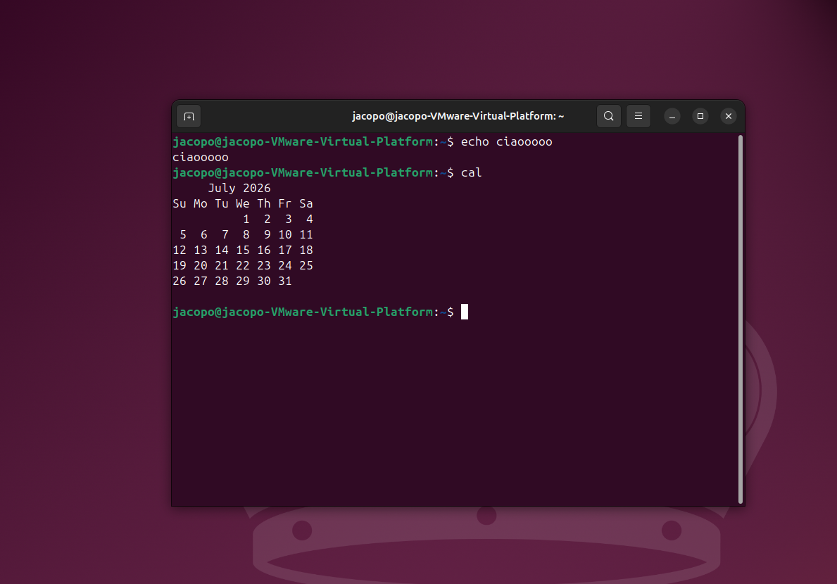

HISTORY Si vede la lista dei comandi scritti
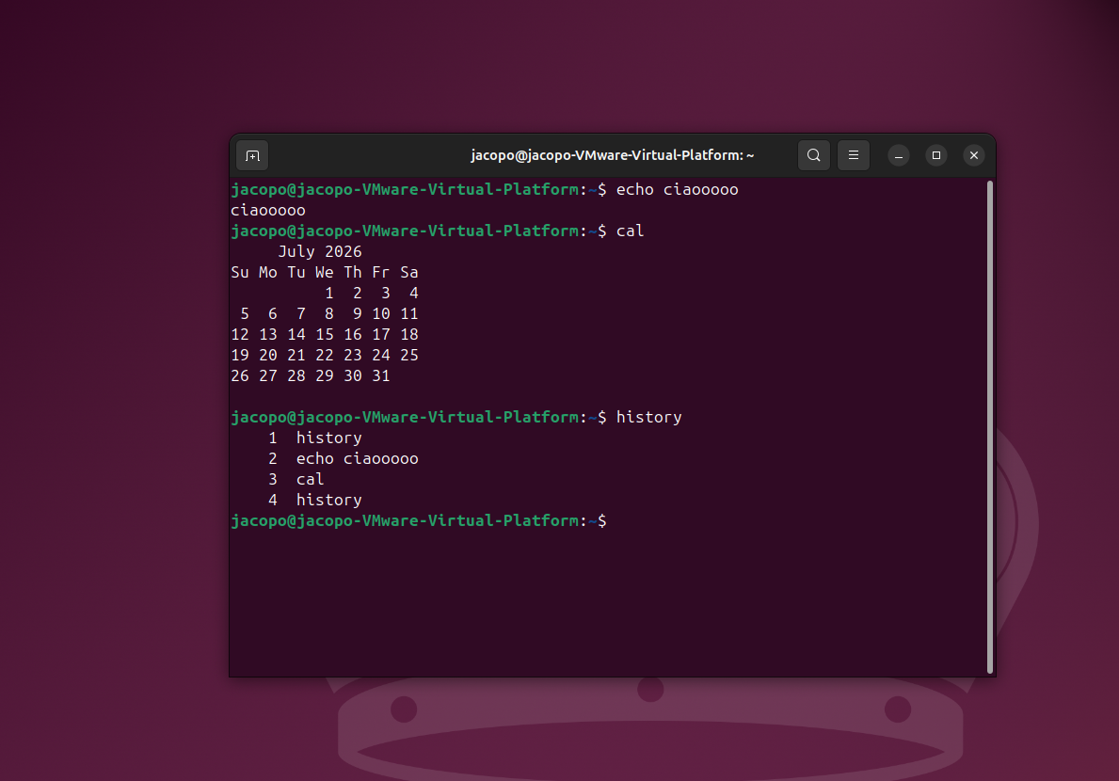

SELEZIONE DI UN COMANDO SCRITTO IN PRECEDENZA:

$history !numeroComando:

CANCELLARE TUTTA LA CRONOLOGIA:

$history -c ; history -w

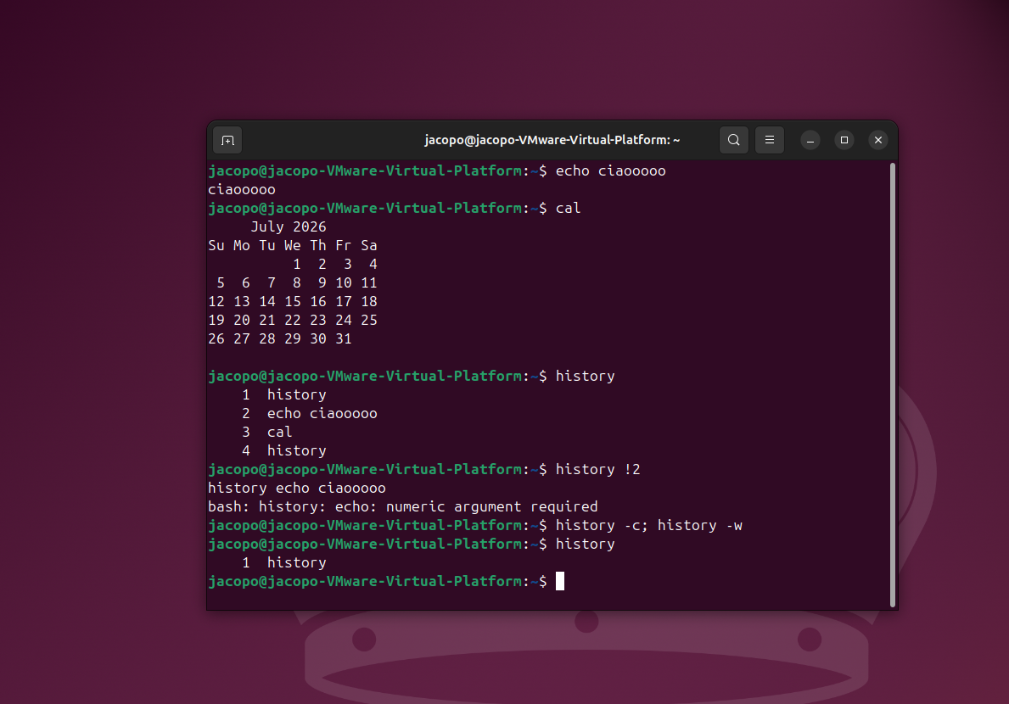

I comandi introdotti da un trattino -, come -c e -w, sono definiti options

Ogni comando è un programma che è installato nel computer da qualche parte. Quelli visti finora, come cal e echo, sono programmi.
Ogni volta che scrivi un programma, come cal, linux va a cercarlo nel computer.
Per vedere in quali directory la shell va a cercare i programmi, si utilizza

$echo $PATH
In questo modo vengono stampate tutte le directory possibili nelle quali la shell cerca i programmi. Se vogliamo cercare un comando/programma in un path diverso da quelli che escono fuori con $echo $PATH, dobbiamo cercarlo specificando il path

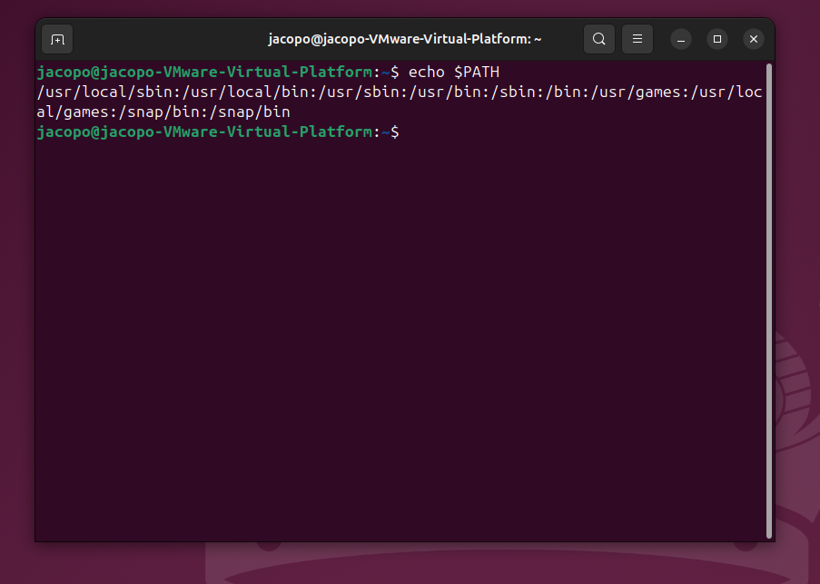

Per scrivere questi path in modo più umano, possiamo utilizzare il comando

echo $PATH | tr ':' '\n'

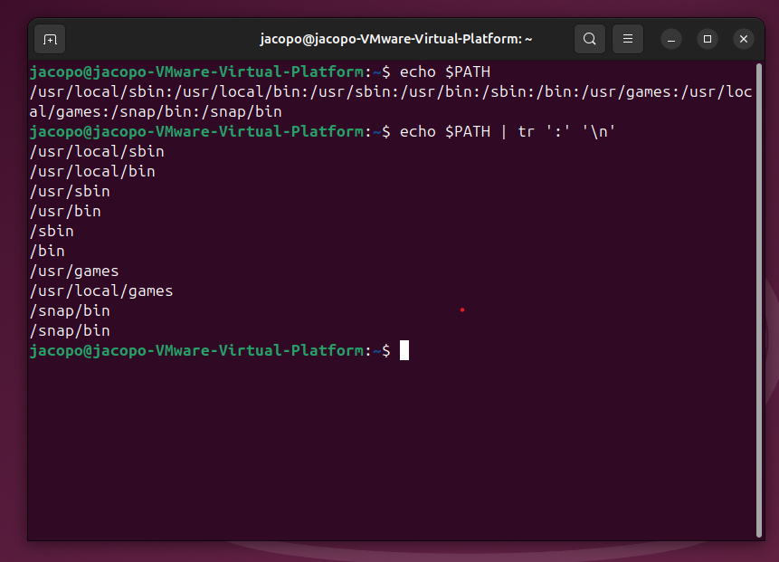

Dove:
1. echo è il comando/ programma per stampare
2. $PATH ci dice dove si trovano i programmi
3. | è definito pipe: lo vediamo dopo
4. tr vuol dire tanslate: sostituisce dei caratteri con altri.
5. ‘:’ indica che vogliamo sostituire i due punti
6. ‘\n’ indica con cosa vogliamo sostituire i due punti

Per capire dove si trova un certo comando/programma, usiamo la seguente sintassi:

$which nomeProgramma:

Usando, come esempio, il programma cal:

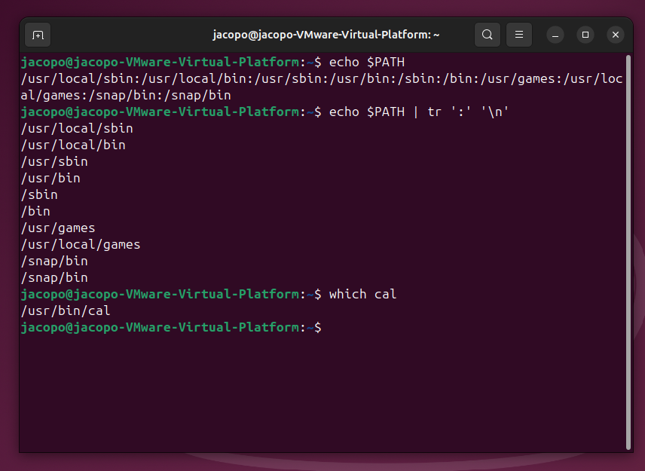

In pratica, la shell scorre tutti i path presenti in $echo $PATH. Quando trova il path nel quale si trova il comando/programma cal, la ricerca si arresta.

Se vogliamo controllare se un programma si trova in un path specifico, dobbiamo scrivere
$ls cartella/nomeProgramma:

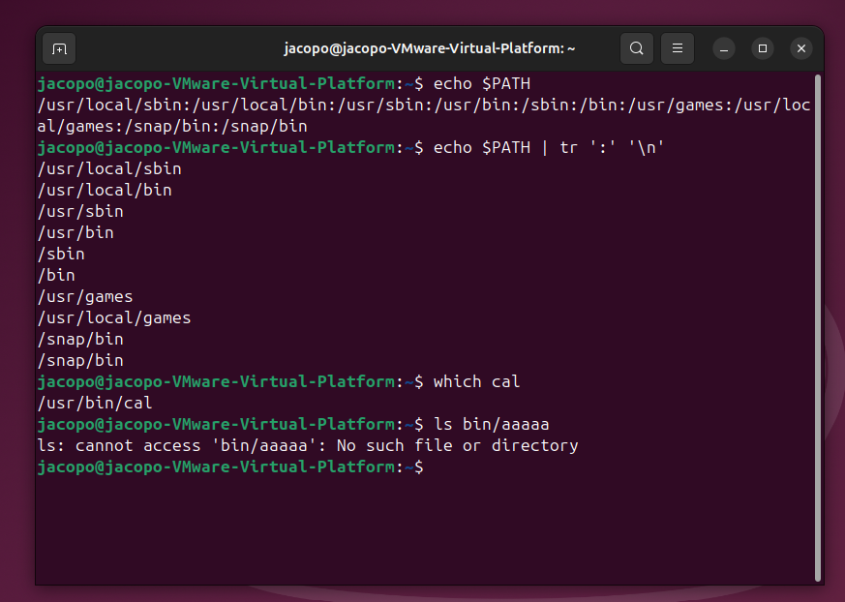

Ovviamente non esiste nessun file aaaaa in bin, quindi il terminale restituisce errore.

E il programma/comando which dove si trova?

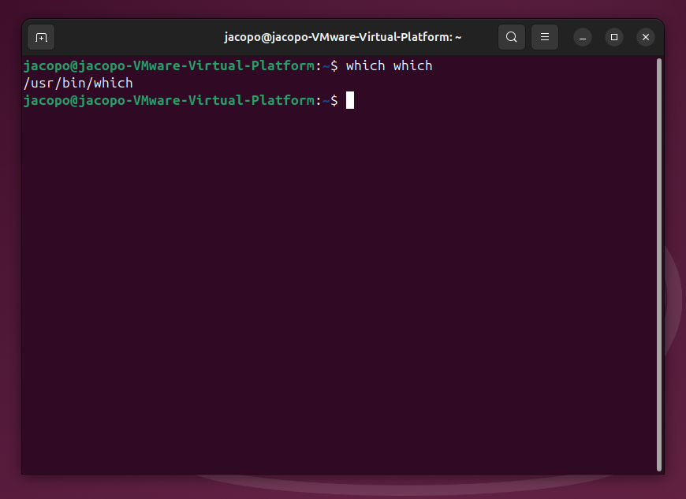

Si può personalizzare il funzionamento di un programma dandogli un’option o un operand (ancora non li abbiamo visti) diversi. Tuttavia, possiamo già da adesso dare una definizione rigorosa di option e operand, così che possa essere facilmente richiamata in futuro:

Option
Un'option è un elemento della riga di comando che modifica il comportamento del comando.
In altre parole, dice al comando come deve svolgere una determinata operazione.
Esempio:
ls -a
- ls → comando
- -a → option
ls normalmente mostra il contenuto di una directory; -a modifica il suo comportamento dicendogli di mostrare anche gli elementi nascosti.

Operand
Un operand è un elemento della riga di comando che indica l'oggetto sul quale il comando deve operare.
Per esempio:
ls /home
- ls → comando
- /home → operand
/home indica su quale directory deve lavorare ls.
Altro esempio che conosci bene:
which date
- which → comando
- date → operand
In questo caso l'operand indica quale programma deve cercare which.
Quindi "oggetto sul quale opera" non significa necessariamente un file o una directory: dipende dal comando.

La formula mentale che userei
OPTION → COME deve comportarsi il comando
OPERAND → SU COSA deve operare il comando
Per esempio:
ls -a /home
puoi leggerlo quasi come una frase:
ls → mostrami il contenuto
-a → includendo anche gli elementi nascosti
/home → della directory /home

Non tutti i comandi/programmi richiedono uno o più operands

Alcuni operand sono obbligatori, altri no. Nel programma cal, ad esempio, gli operand sono opzionali

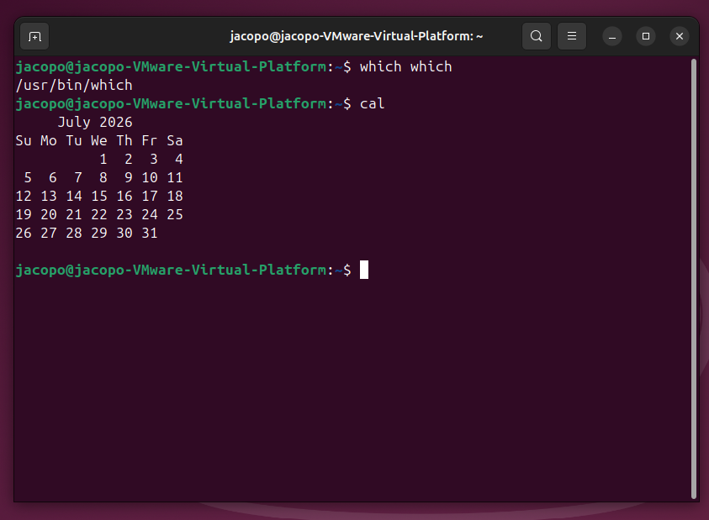

Qui non abbiamo inserito nessun operand.

Altri programmi necessitano obbligatoriamente un operand. Gli operand sono noti anche come “operands”
Per ora applichiamo l’operand 2026 al comando/programma cal:

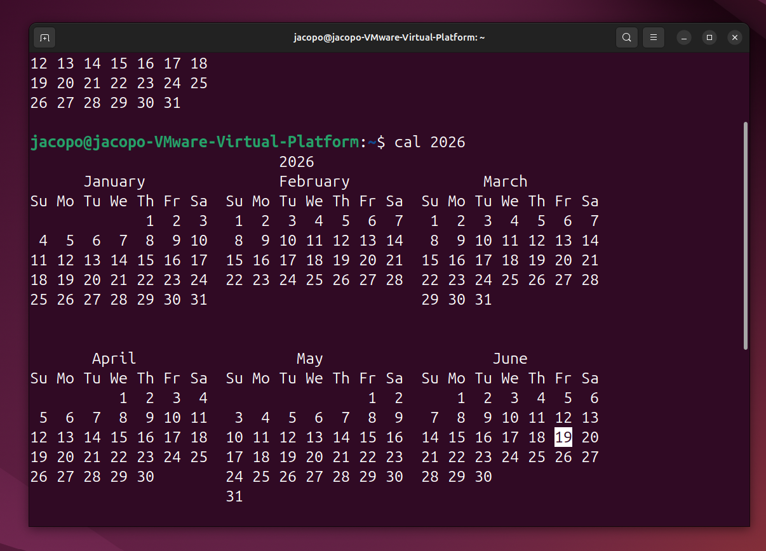

Si noti che le options sono introdotte da un trattino -, invece gli operand no.

Possiamo utilizzare anche più di un operand/operand

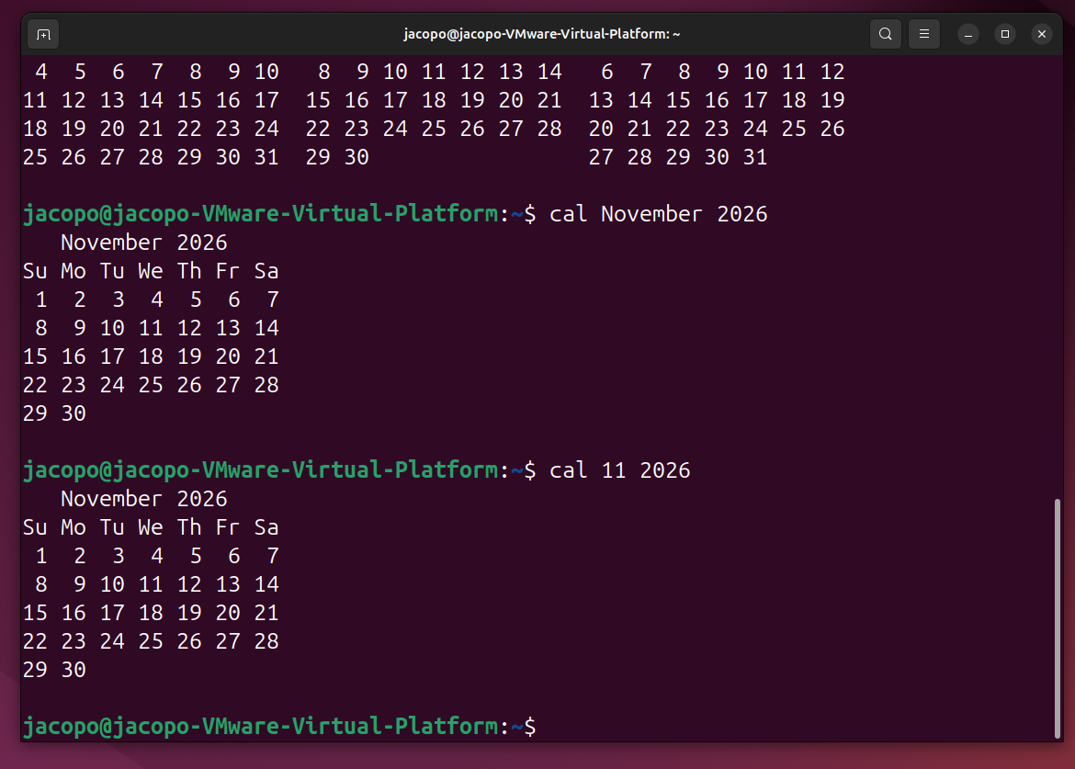

Abbiamo applicato così degli operand/operand al nostro programma/comando cal.
Vediamo ora come applicare le options.

Consideriamo il comando/programma date.
Per il momento non gli assegnamo nessuna option.

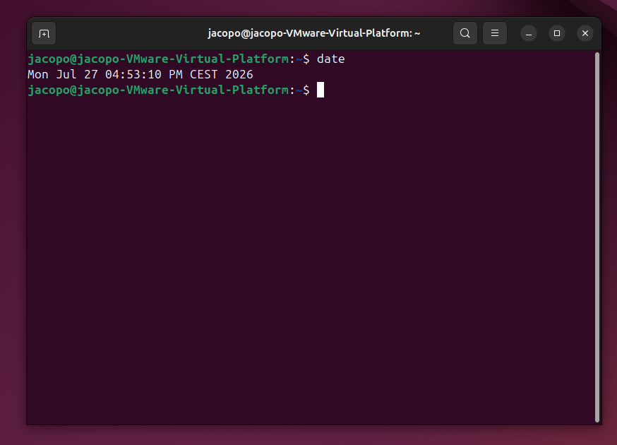

Senza options, quindi, il comando/programma date restituisce semplicemente la data, ore, minuti e secondi del momento in cui è stato eseguito il comando/programma date.
Possiamo utilizzare la option -u. Essa significa UTC (Universal Time Coordinated).
In Italia spesso in estate è due ore indietro rispetto all'ora locale, mentre in inverno è un'ora indietro.

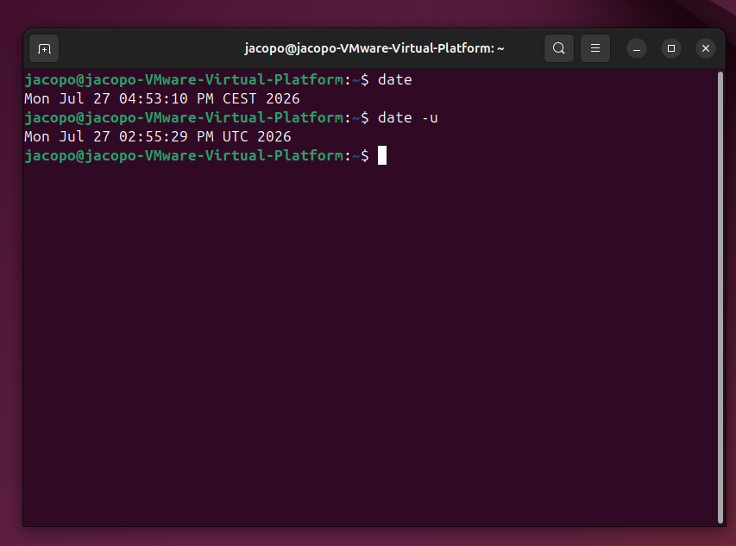

Ovviamente, così come avveniva per gli operand/operands, possiamo inserire più options contemporaneamente:
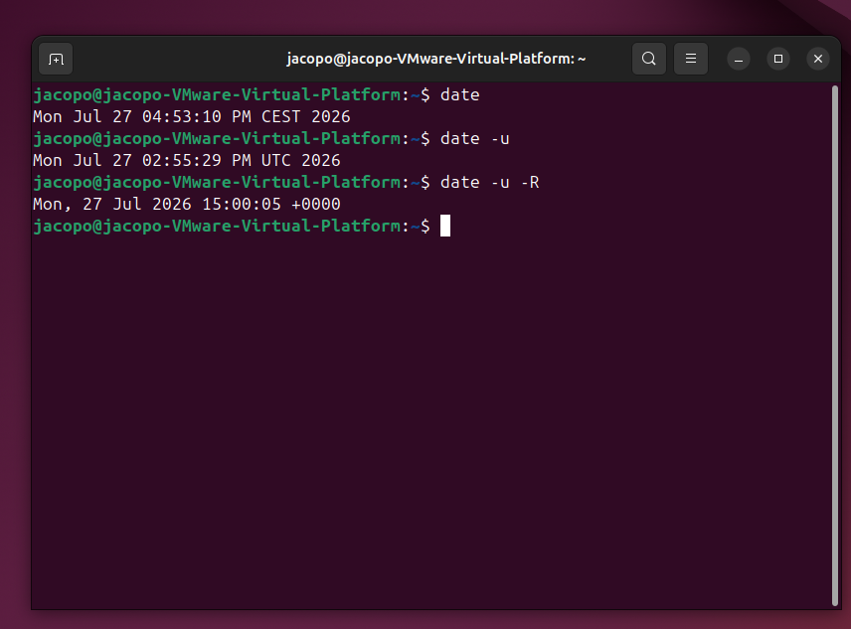

In pratica, solo date -R restituisce la data in formato RFC 5322, formato molto utilizzato nelle email.
Abbiamo quindi visto entrambe le situazioni. La data “ritornata” è quella del momento in cui abbiamo scritto il comando date (date), ma aggiornata a due ore precedenti (-u) e convertita in formato RFC 5322 (-R).
Spesso possiamo aggregare le options: scrivere comando -a -b può essere scritto anche comando -ab. Questa regola vale spesso, ma non sempre.

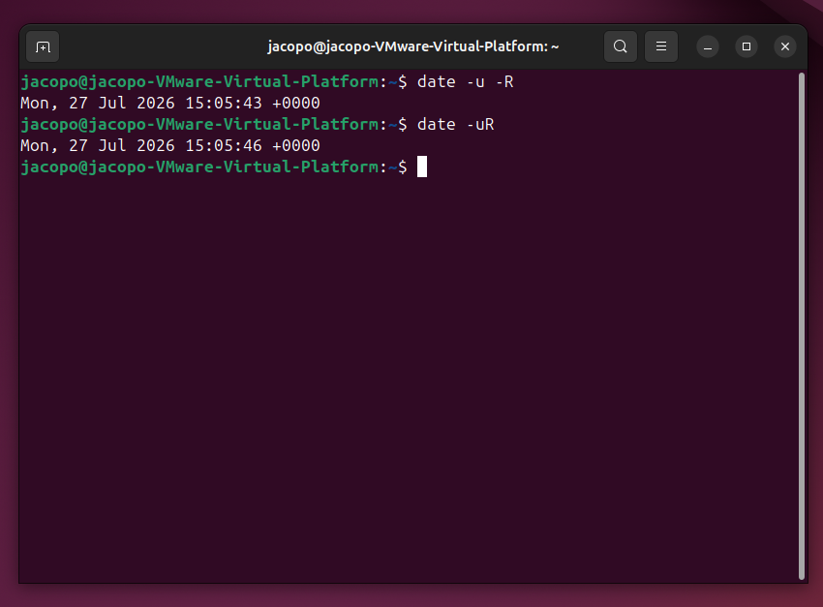

La situazione è identica.

Perché abbiamo scritto comando -u?
-u è il diminutivo di - -universal.
Quindi le options possono essere scritte in due forme diverse. Una forma completa, che si scrive con due dashes davanti, o una forma contratta, che si scrive con un solo dash davanti.
Nel nostro esempio:

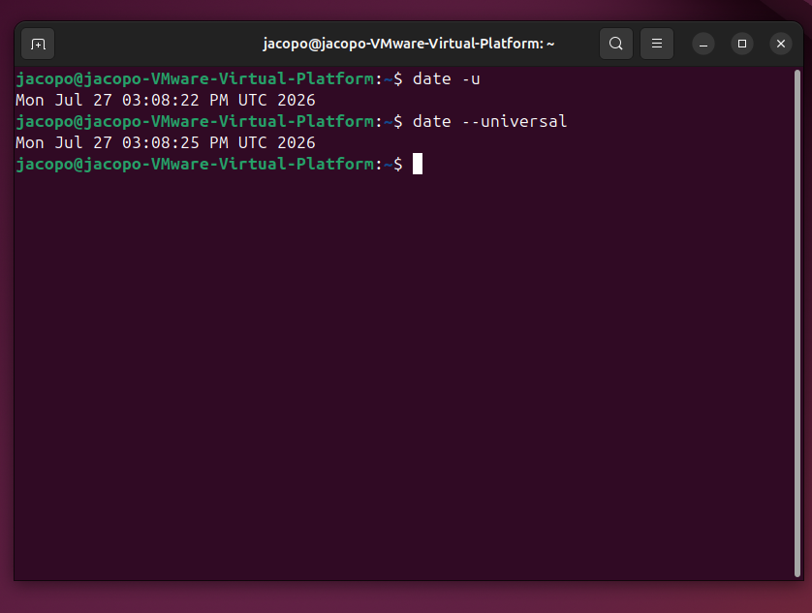

La option -u e l’option -- universal sono la stessa option.

A differenza delle short option, per le quali comando -a -b -c può essere scritto (non in tutti i casi) come comando -abc, nelle long options NON è possibile concatenare le options.
Abbiamo detto all’inizio che linux è case sensitive. Vediamo il seguente esempio.

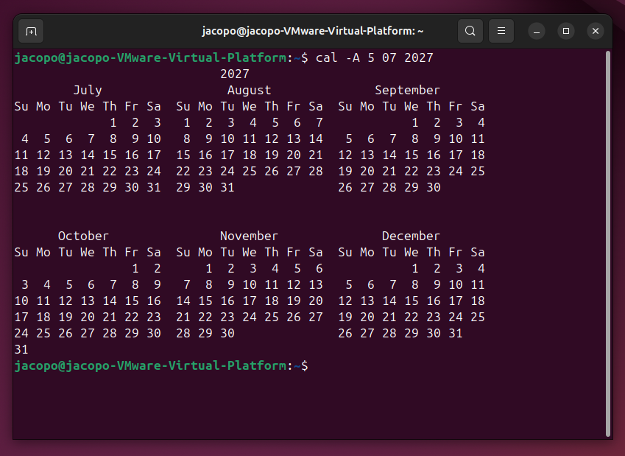
In questo esempio:
- cal richiama il programma calendar
- - A E’ un’option che mi dice “mostra il numero di mesi specificato dall’operand successivo a partire dal mese corrente”
- 5 Mostra 5 mesi a partire dal mese corrente
- 07 2027 Sono mese e anno dal quale bisogna mostrare i 5 mesi (Quindi da luglio a dicembre).

Se invece scrivessimo la A in minuscolo:

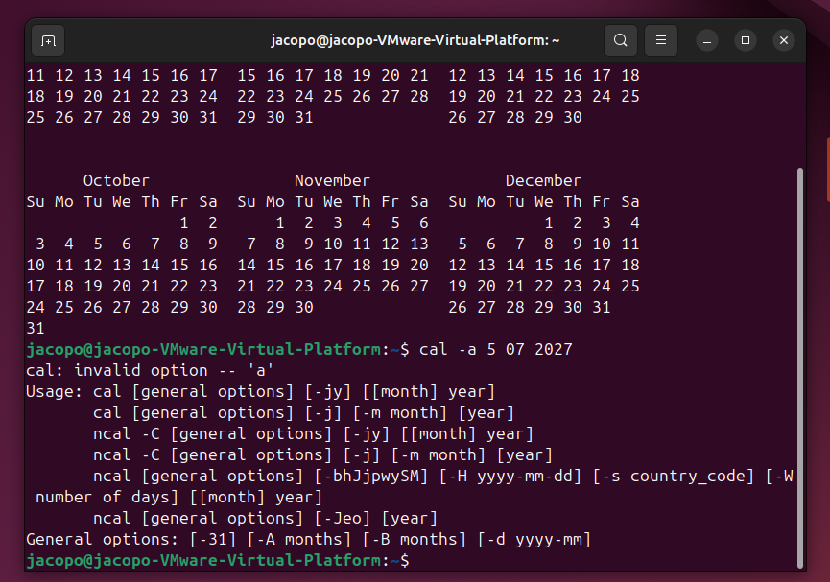

Quindi avremmo un errore.
Si noti che, in questo esempio, abbiamo utilizzato operand e options contemporaneamente.

Se, invece, al posto di -A avessimo -B, otterremo la seguente situazione:

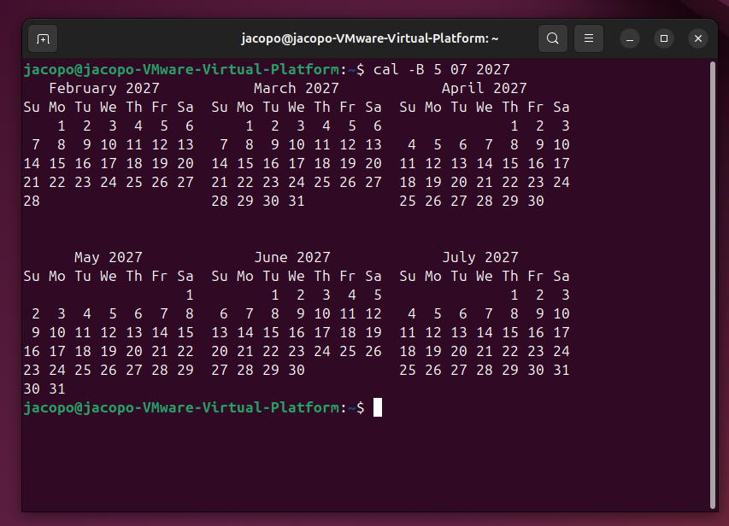

L’option -B ci dice “mostrami il mese espresso (07/2027) + 5 mesi prima”, quindi da febbraio 2027 a luglio 2027 incluso.

Possiamo anche concatenare gli operand A e B:

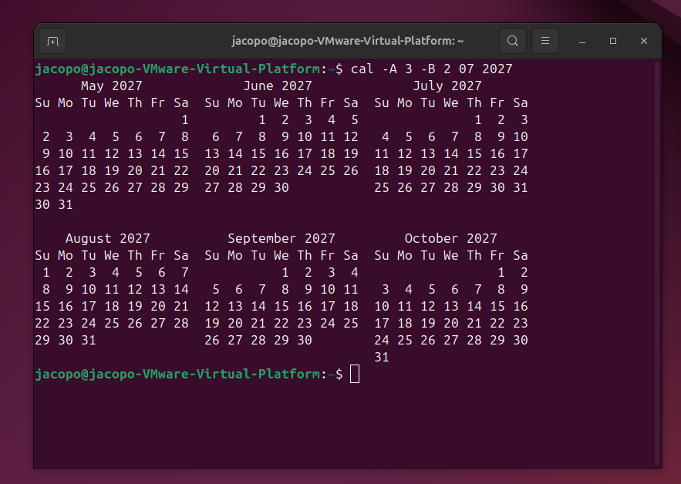

Questo ci dice “mostra il mese specificato, quindi 07 2027, + 3 mesi dopo + 2 mesi prima”, quindi da maggio 2027 ad ottobre 2027.

Alcune option richiedono un valore (un operand, ossia un operand).

Come gi visto, invece di -A e -B possiamo utilizzare le forme estese delle nostre options. Tuttavia, in questo esempio non possiamo farlo.

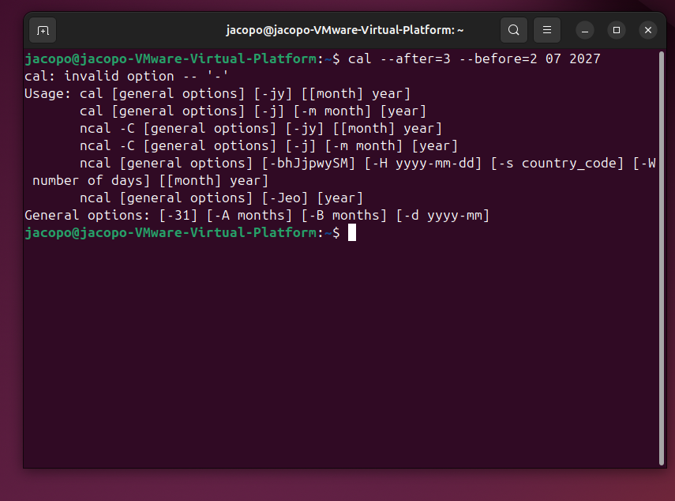

Si noti un’altra cosa. Poniamo un uguale tra l’option e l’operand.

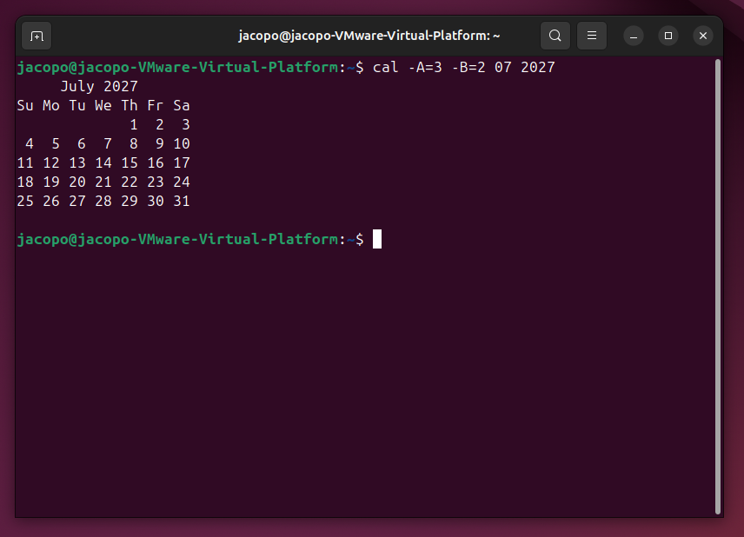

Quanto mostrato dallo screen si nota che il risultato è quello che ci si aspettava. Perché?

Questo perche il segno di uguale “=” funziona solo quando l’option è scritta in forma estesa, e non in forma contratta. non

QUIZ
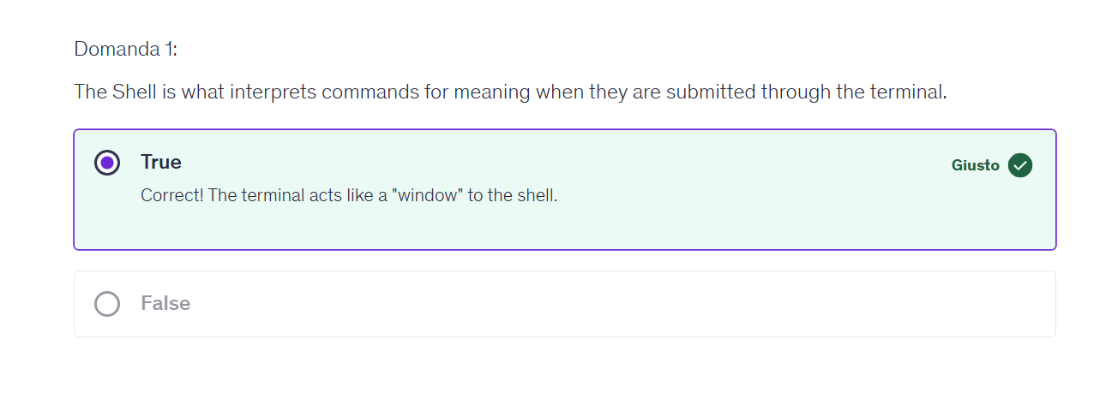
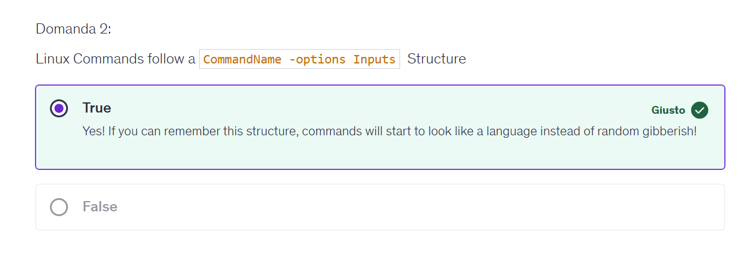
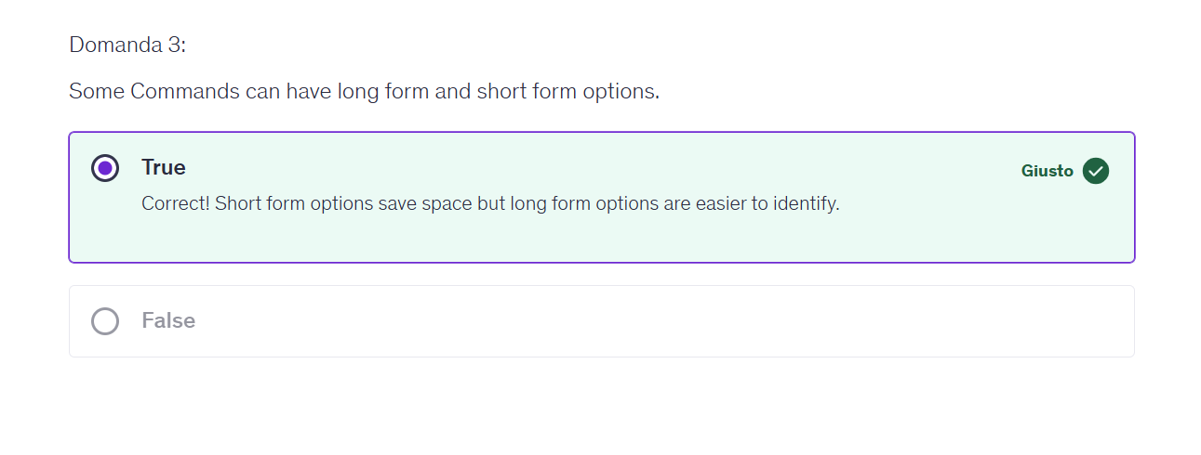
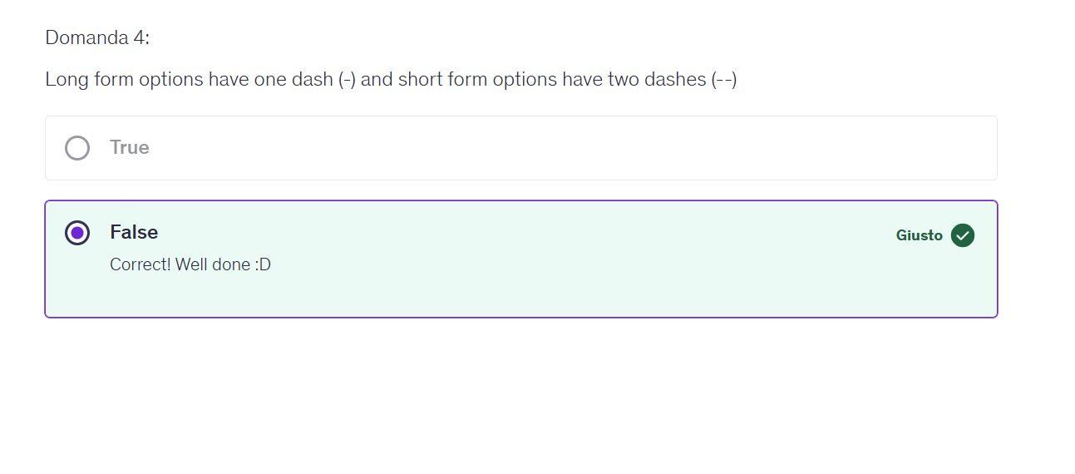

MANUALE

LA STRUTTURA DEL MANUALE

Nel seguente screen abbiamo la struttura del manuale

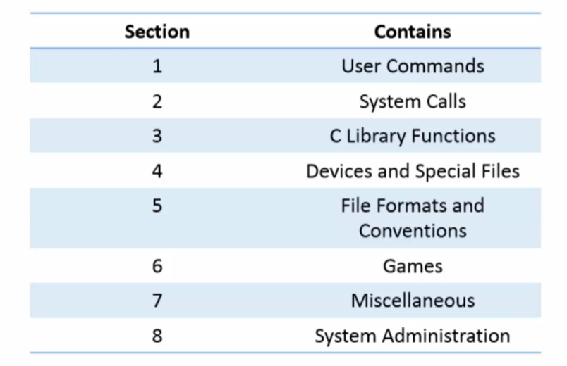

Abbiamo quindi 8 sezioni.

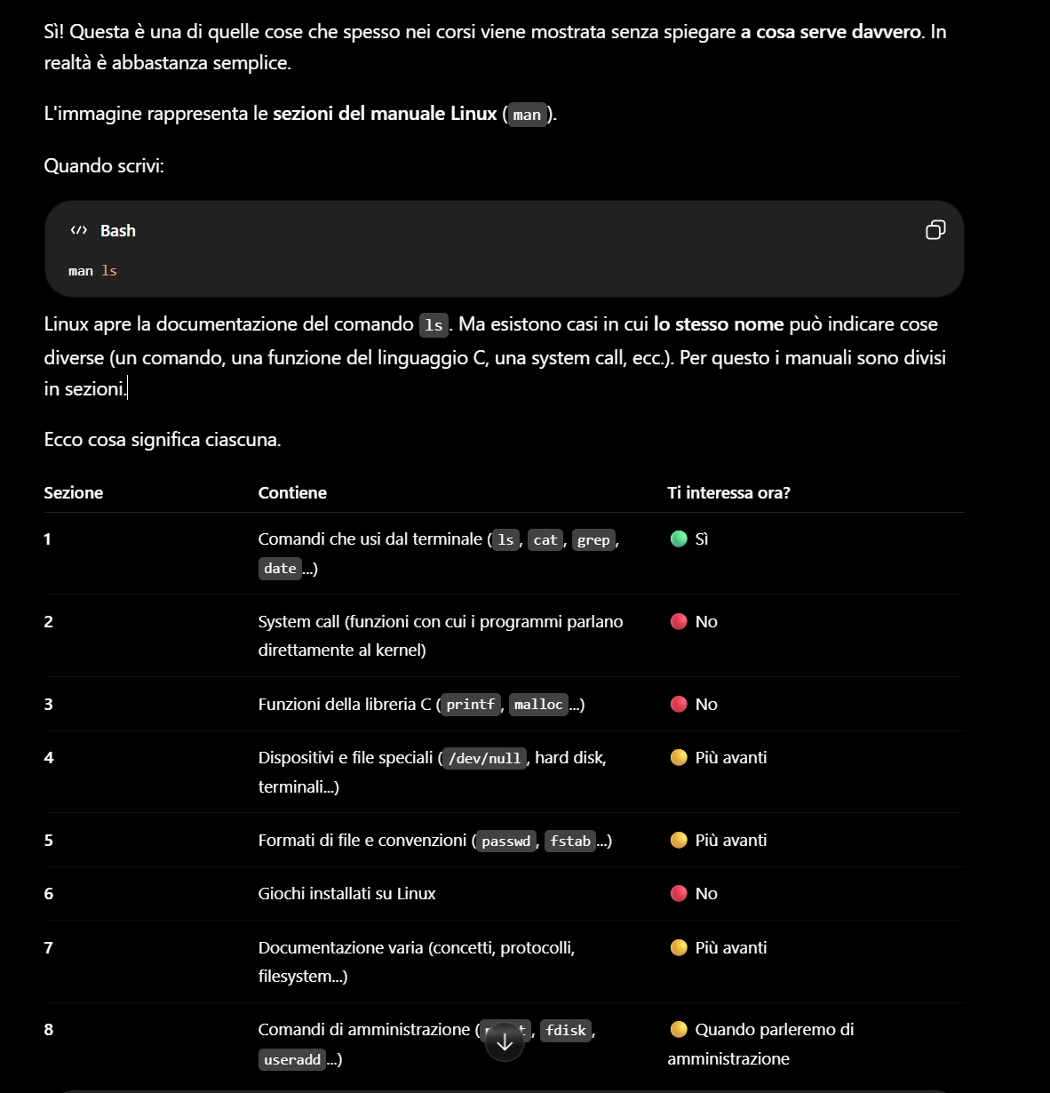

COME USARE IL MANUALE

Per aprire il manuale, si utilizza il comando man:
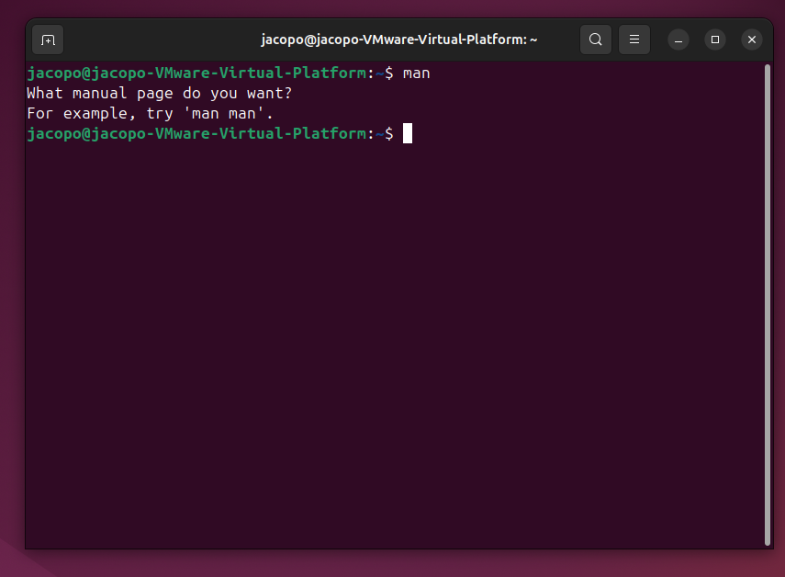

A questo punto possiamo trovare tutti gli operand e le option che riguardano un particolare comando. Supponiamo di voler conoscere a fondo il comando cal.
Per farlo, si scrive man cal:

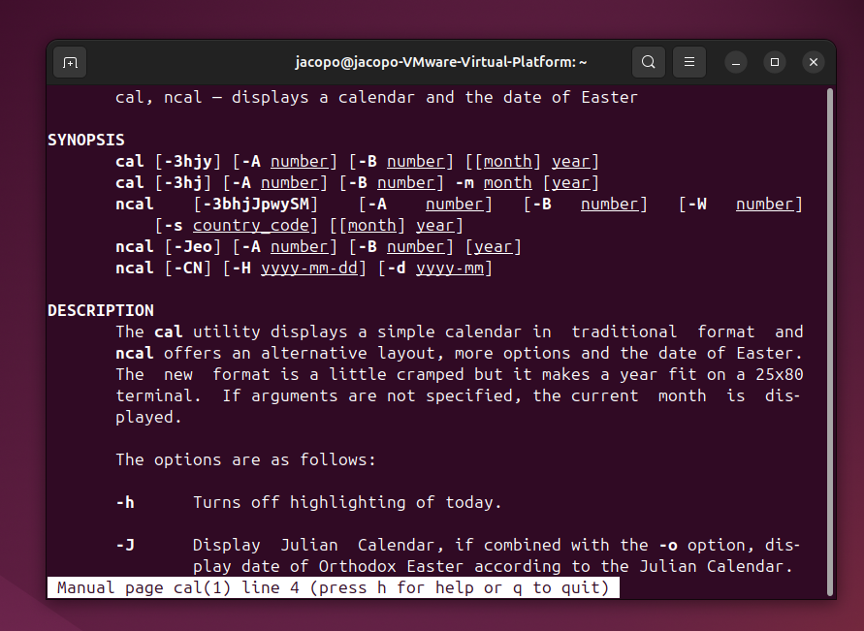

Esce fuori una sbrodolata di comandi, che ci fanno capire tutti gli operand e le options del comando/programma cal.

Supponiamo ora che noi non conosciamo il programma che ci serve. Ad esempio, il cliente potrebbe chiederci che giorno è. Per farlo, dobbiamo fare un filtro. Introduciamo quindi la option -k, che sarebbe il diminutivo di keyword.

Quindi, in maniera generica, capiamo che abbiamo bisogno di un comando che mostri una data. Scriviamo quindi nella linea di comando man -k date:

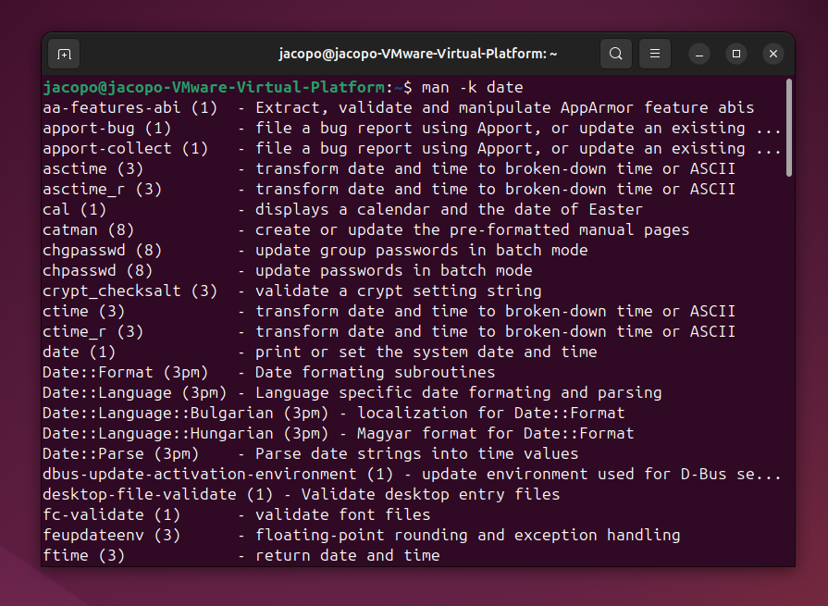

Escono fuori un miliardo di possibili comandi. Scorrendo la lista, troviamo il programma date:

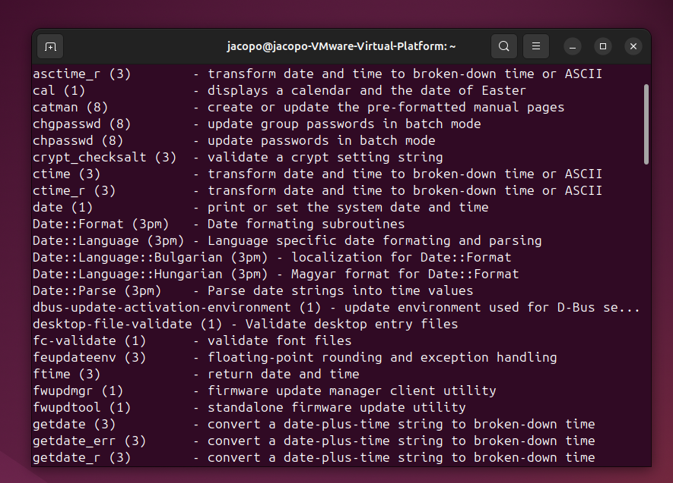

Il comando date, nella descrizione, ci dice: “print or set the system date and time”.
Si noti che alla destra del comando date abbiamo (1). Questo numero ci dice a quale sezione del manuale corrisponde il comando date. Ovviamente date apparterrà alla sezione 1, perché è un comando utilizzabile da tutti gli utenti, senza bisogno di avere credenziali da amministratore.
A questo punto, per vedere quali sono le options e gli operand relativi al comando date,
utilizziamo il comando man date:

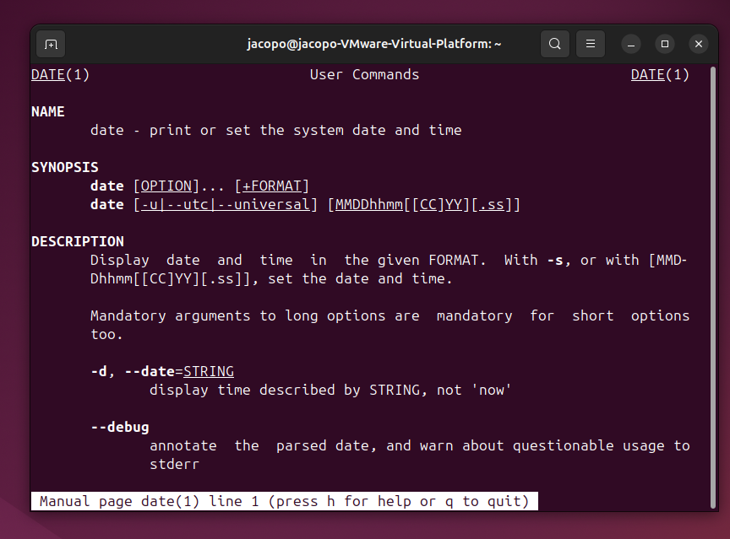

Scorrendo, otteniamo tutte le options e operand relativi al comando date.

NB. In alcuni casi, potremmo avere lo stesso nome per comandi diversi. Ad esempio, possiamo trovare il comando printf che si trova in due sezioni diverse del manuale, e che svolgono funzioni diverse. Quindi, quando esistono più pagine di manuale con lo stesso nome, può essere utile specificare la sezione nella quale si trova nel nostro comando, come nell’esempio riportato qui sotto:

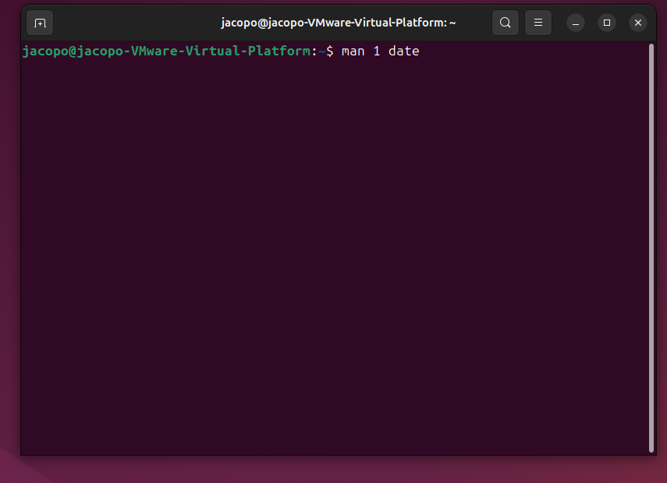

E premendo invio:

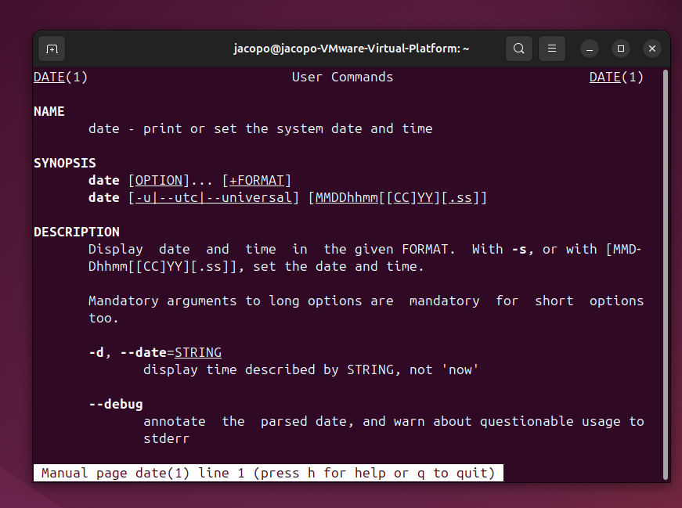

La situazione è la stessa del caso precedente, perché abbiamo solo 1 comando date presente nella sezione 1. Ritornando all’esempio di printf, noteremo che ci sono due comandi diversi con lo stesso nome, di cui uno si trova nella sezione 1 e uno nella sezione 3:

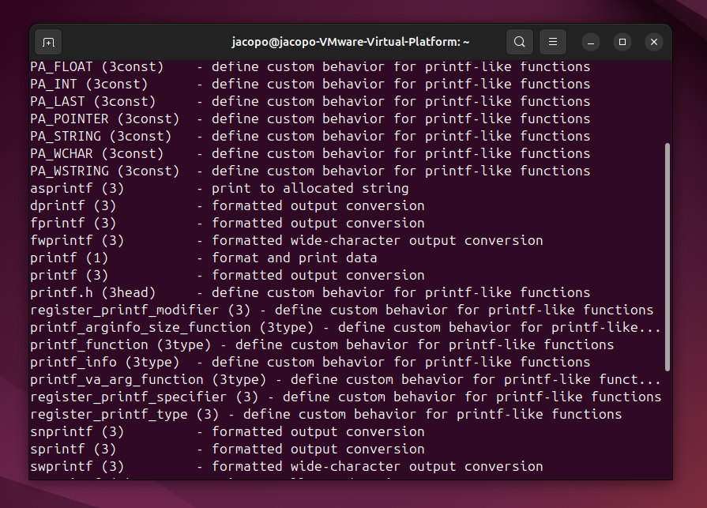

Nella parte evidenziata si evince che esistono due comandi con stesso nome, e si trovano in due sezioni differenti del manuale.

Vediamo ora in dettaglio la composizione del manuale. Si tenga presente che la struttura dell’output di man può cambiare da comando a comando, quindi vediamo qui le sezioni del manuale più utilizzate. Utilizziamo il comando which – giusto per cambiare –

In alto a destra abbiamo la sezione del manuale nella quale si trova which:
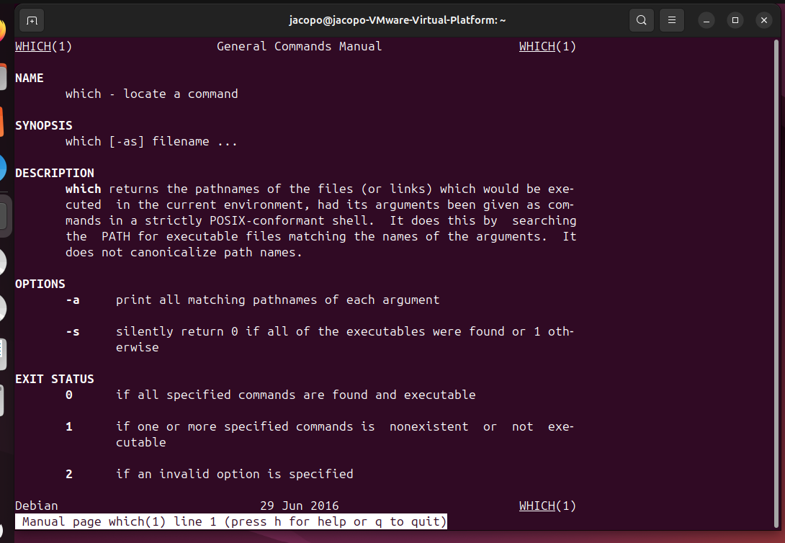

La prima sezione del manuale è NAME:

Name ci dice quello che è scritto: trova il path nel quale si trova il programma.

Description: Ci dice quali funzioni svolge il comando/programma which:

SYNOPSIS ci mostra come utilizzare il comando:

- which è il comando di cui la SYNOPSIS sta descrivendo la sintassi.
- - as sono due options concatenate, quindi -a ed -s. Poiché -as sono comprese tra due parentesi quadre, avremo che le options non sono obbligatorie.
- In questo comando il manuale usa la parola filename, ma normalmente passeremo il nome di un comando (date, cal, echo...).
- I tre punti finali …, sono chiamati ellipsis: nel nostro caso, l’ellipsis ci dice che possiamo inserire anche più di un filename, ossia ci dice, in generale, che possiamo inserire più di un operand.
Nel nostro esempio:

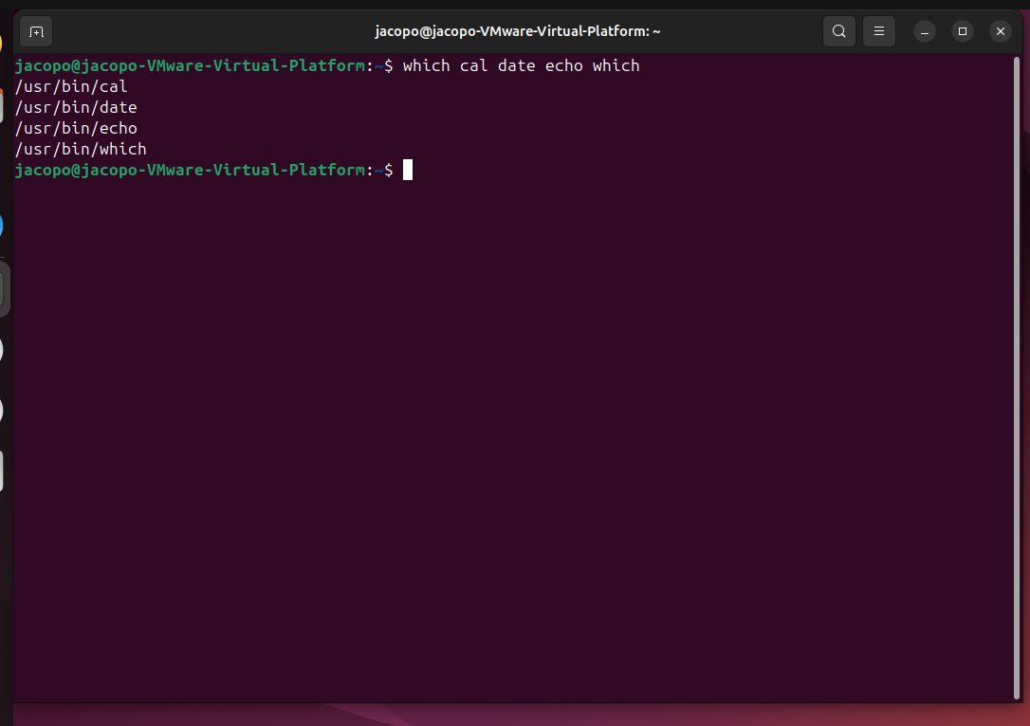

Abbiamo quindi inserito un numero a piacere di operand!
I comandi/programi cal, date etc sono anche definiti filenames.

Torniamo alle nostre options opzionali (perdona il gioco di parole) -as.
Come facciamo a capire cosa è a? Ed s? Ovviamente lo leggiamo dal manuale! Scrivendo nel terminale $man 1 which otterremo:

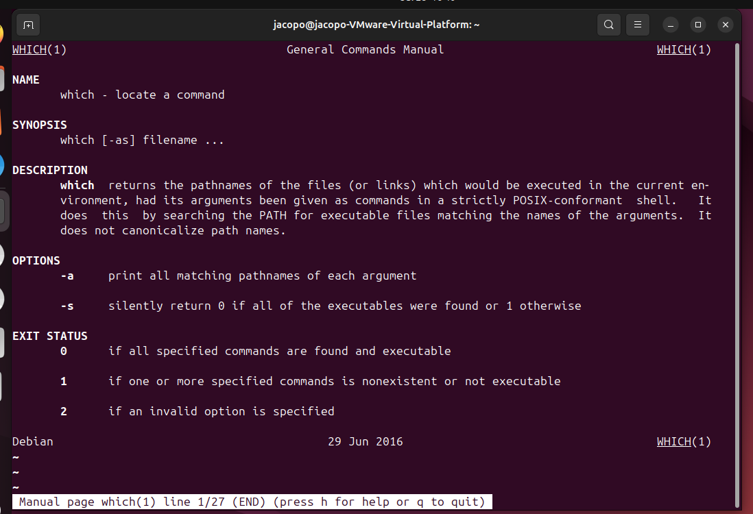

Possiamo vedere con un esempio quello che succede inserendo -a e -s davanti ai filenames, ma è comunque molto intuitivo: basta leggere gli screen.
Proviamo per prima cosa ad utilizzare solo l’option -a:

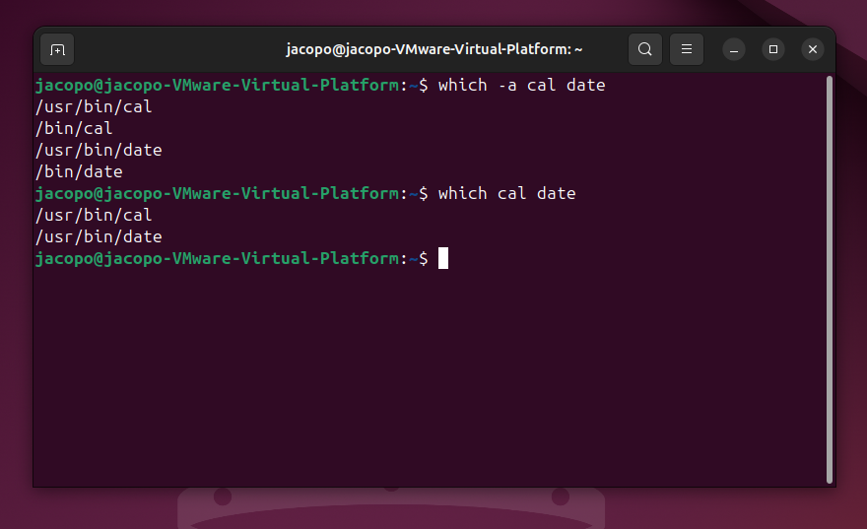

Per capire bene il comportamento di -a, ripassiamo un secondo cosa fa il comando which.

Per prima cosa, vediamo cosa contiene il path:
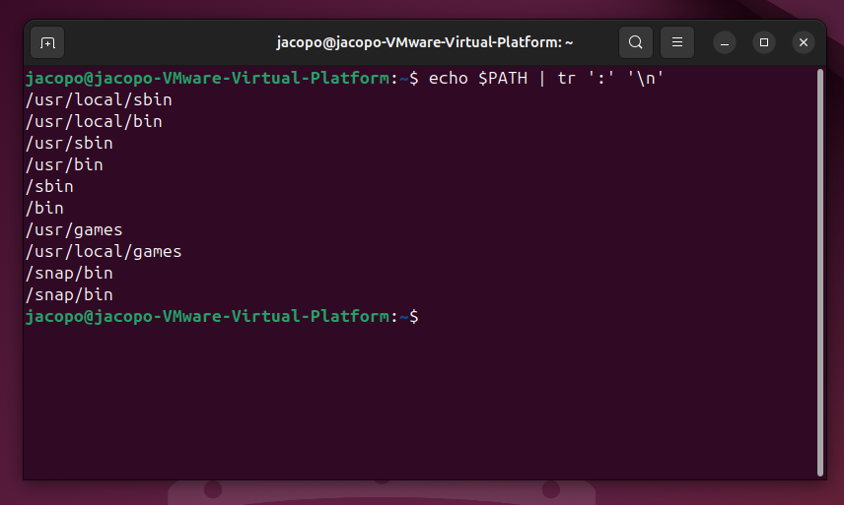

Quando scriviamo il nome di un programma, la shell lo cercherà scorrendo tutte le directory del path. Se trova il file, la ricerca si arresterà, e mostrerà a video dove si trova il programma. Altrimenti, restituirà un messaggio del tipo “file not found”. Vediamo un esempio.
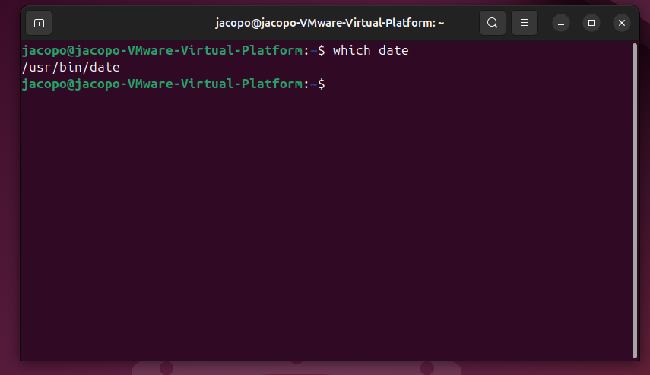

Quindi, il comando which ha cercato il programma date scorrendo tutte le directory presenti nel path. Appena raggiunto il path giusto, esso lo mostra a video e la ricerca si arresta. Supponiamo ora di spostare il programma date in un’altra directory. Ad esempio, supponiamo di spostarla in /usr/games. Cosa farà il comando which? Per prima cosa inizierà a scorrere le directory nel PATH. Quando raggiungerà /usr/bin, in esso non troverà più il programma date. Quindi continua a cercare. Alla fine raggiungerà /usr/games/ e, all’interno di essa, troverà date. A questo punto mostra a video /usr/games/date.
Ma cosa succede se la directory nella quale abbiamo inserito date non è presente nel PATH? Ad esempio, supponiamo di spostare date nella cartella /ciao/scemo. Il comando which cercherà date in tutte le directories. Tuttavia non lo troverà da nessuna parte, perché /ciao/scemo non si trova nel path. Quindi non riceveremo alcun messaggio.

Studiamo ora cosa ci dice la option -a. Essa mostra TUTTI i percorsi disponibili per trovare un certo programma.
Supponiamo quindi, come al solito, di voler trovare il programma date.
La shell sarà la seguente.
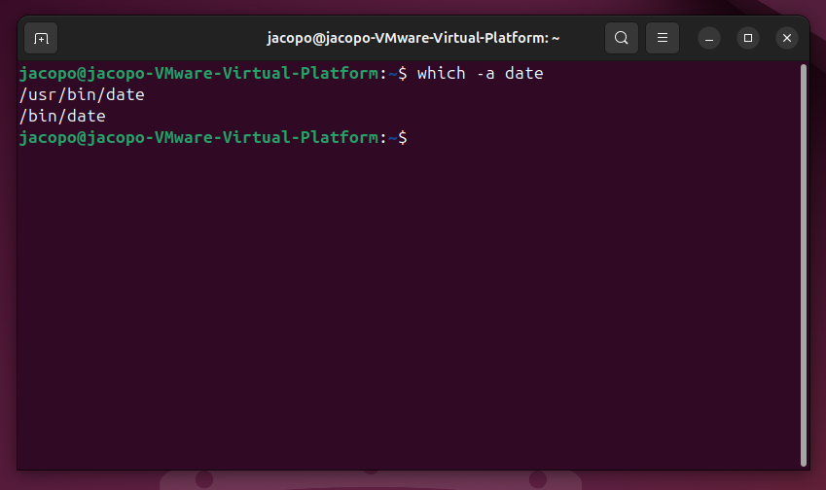

Senza -a, la ricerca si era arrestata alla prima directory nella quale si trova il programma date. Con -a, invece, il comando which cerca tutte le possibili “vie” per arrivare al programma date.
Immaginiamo ora di fare una copia del programma date. Supponiamo di inserire tale copia in /snap/bin.
- Scrivendo solo which date, troveremo solo il path /usr/bin/date.
- Scrivendo which -a date, invece, troveremo tutti i path nei quali si trova date, ossia usr/bin/date, /bin/date, /snap/bin/date.
NB. Il programma which (o which -a) cerca i file direttamente nella directory espressa nel PATH.
Vediamo un esempio.
Se scrivo which -a date, il comando which cercherà il programma date all’interno di /usr/bin e di bin. Questo perché sia /usr/bin, sia /bin, sono presenti nel PATH (guardare il primo screen a pagina 42). Ma se creassi una cartella innestata, ad esempio /usr/bin/cane, e mettessi al suo interno una copia di date, il comando which -a non me lo troverebbe, perché /usr/bin/cane NON si trova all’interno del path, e which Non cerca il programma date nelle sottodirectories, a meno che anche tali sottodirectory non siano esplicitamente presenti nel PATH.

Proviamo ora ad inserire entrambe le options studiate, ossia -a ed -s:

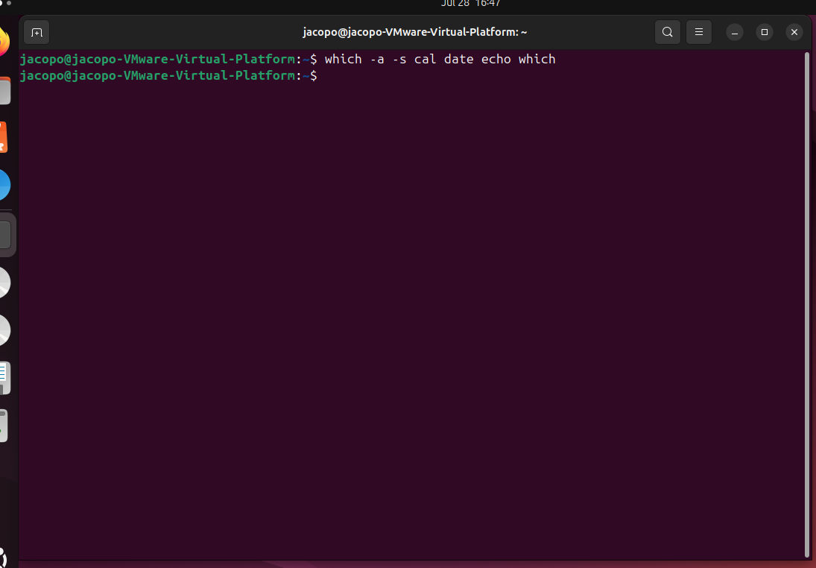

In realtà lo screen è meno intuitivo di quanto pensassi.
Perché non si vede nessun output? Questo dipende proprio dal funzionamento di -s: “silently return 0 or 1”. Questo significa che cancella l’output. Come mai non ritorna ne 0 – nel caso in cui vengono trovati tutti i path – oppure 1 – nel caso almeno uno dei filenames non venga trovato -? In realtà lo ritorna, ma noi non lo vediamo.
Per vederlo, si utilizza il comando $echo $?

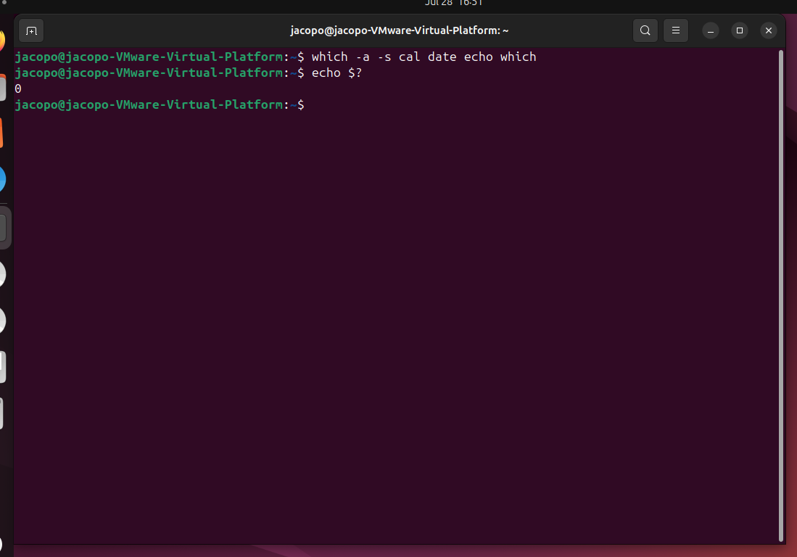

Questo significa che abbiamo trovato tutti i path associati agli operand inseriti!
Quindi, a prescindere dalla presenza di -a o meno, which -s restituirà sempre 0 o 1. Cambia il modo in cui si raggiungono questi risultati. Se poniamo which -s file1 file2, la ricerca si arresterà dopo che viene trovata la prima corrispondenza, sia per file1 sia per file2. Se scriviamo which -a -s, which cercherà file1 file2 in tutte le possibili directories presenti nel path.

Abbiamo detto che which -s restituisce 0 o 1. Questi stati sono definiti exit status, e possiamo vedere cosa significa direttamente nel manuale:

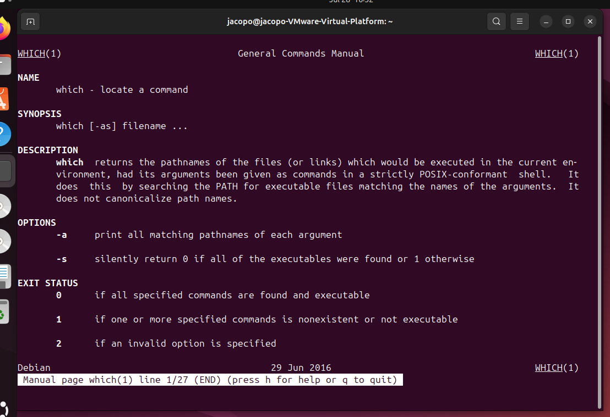

Abbiamo visto che -a ed -s sono due options non obbligatorie, perché si trovano tra parentesi quadre [-ab
]. Ci sono anche altre situazioni

- Supponiamo che il comando abbia n options, e noi dobbiamo inserirne una sola. Possiamo avere le seguenti 3 notazioni:

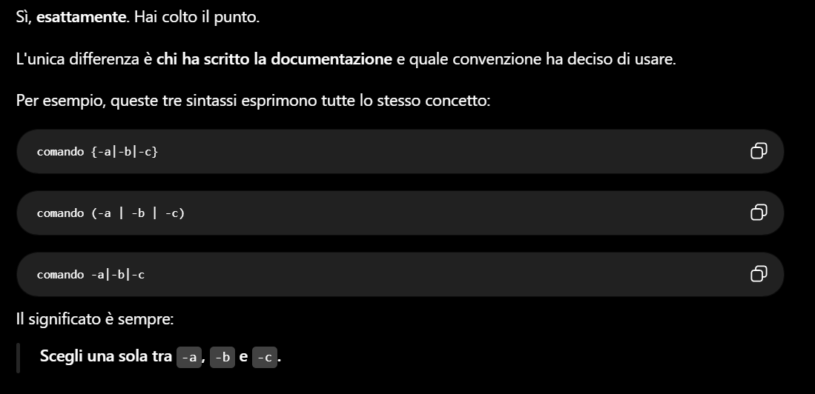

Ad esempio, nel caso del comando tar: esso serve a creare, estrarre e gestire archivi.

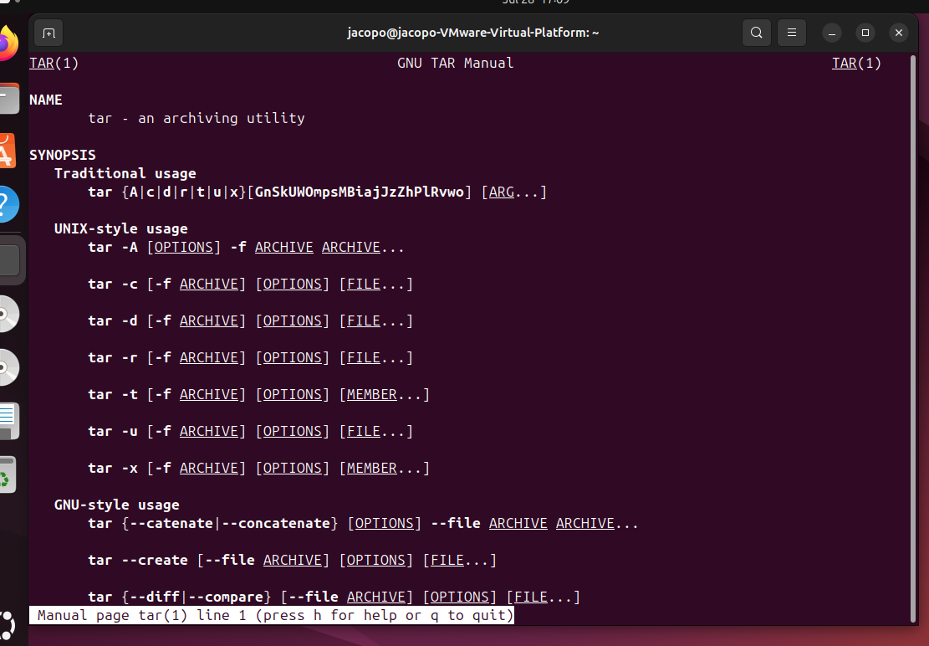

Dalla SYNOPSIS scritta nello screen si evince che:
- Dobbiamo inserire obbligatoriamente una sola option tra A, c, d etc. Ovviamente scorrendo il manuale potremo capire cosa sono queste option
- Possiamo in modo facoltativo inserire più operand tra G,n,S,k etc. Anche qui possiamo capire questi operand scorrendo il manuale.

ESERCITAZIONE

Vediamo come fare ad avere la lista di tutte le directories. Ovviamente lo sappiamo (ls!), ma facciamo finta di non saperlo. Per prima cosa dobbiamo descrivere COSA vogliamo fare. Ad esempio, possiamo scrivere “search list of directories”.

Vediamo:
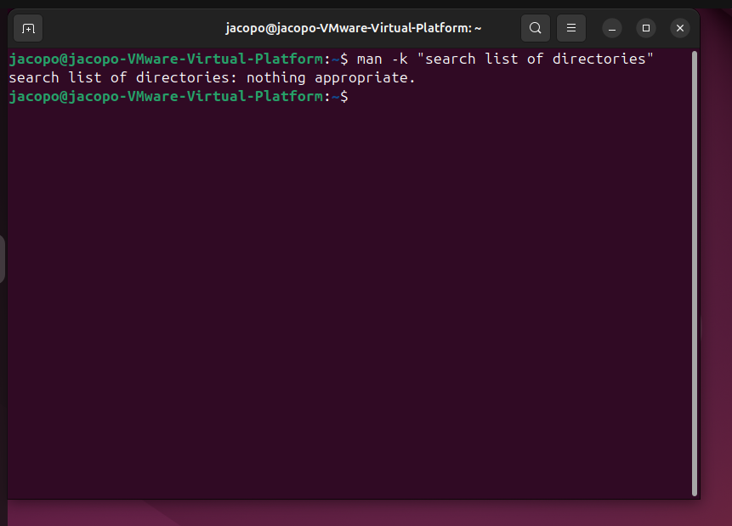

Mi sa che abbiamo cercato un po male. Proviamo ad essere più sintetici

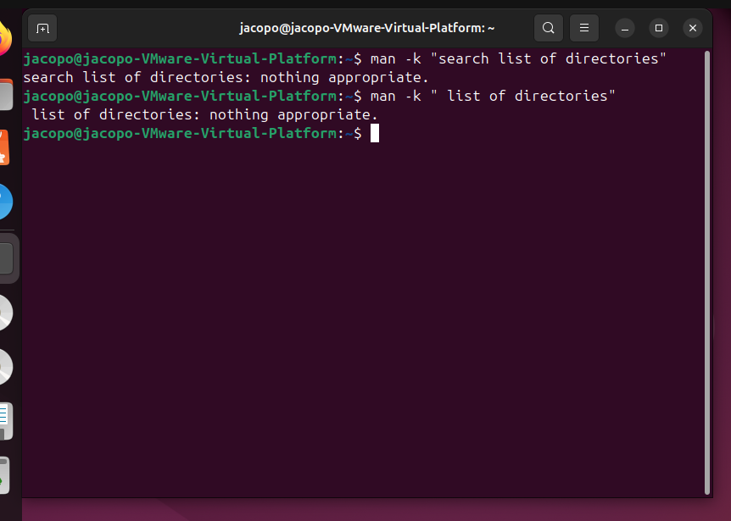

Niente.

Che cavolo possiamo scrivere?

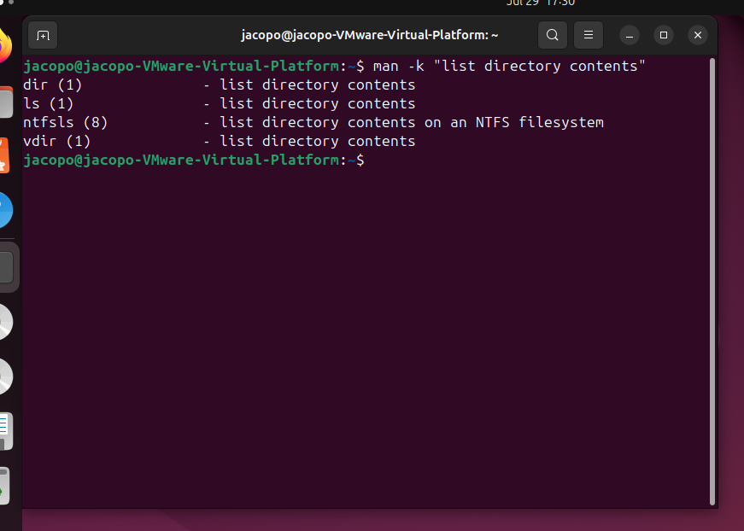

Meglio. Ho usato internet. A volte, se non si sa la descrizione esatta del comando, conviene cercare su internet.

Quindi vediamo cosa fa esattamente questo comando: Per farlo, scriviamo $man 1 ls. Ovviamente, poiché stiamo considerando un comando presente nella prima sezione del manuale, possiamo evitare di scrivere 1.

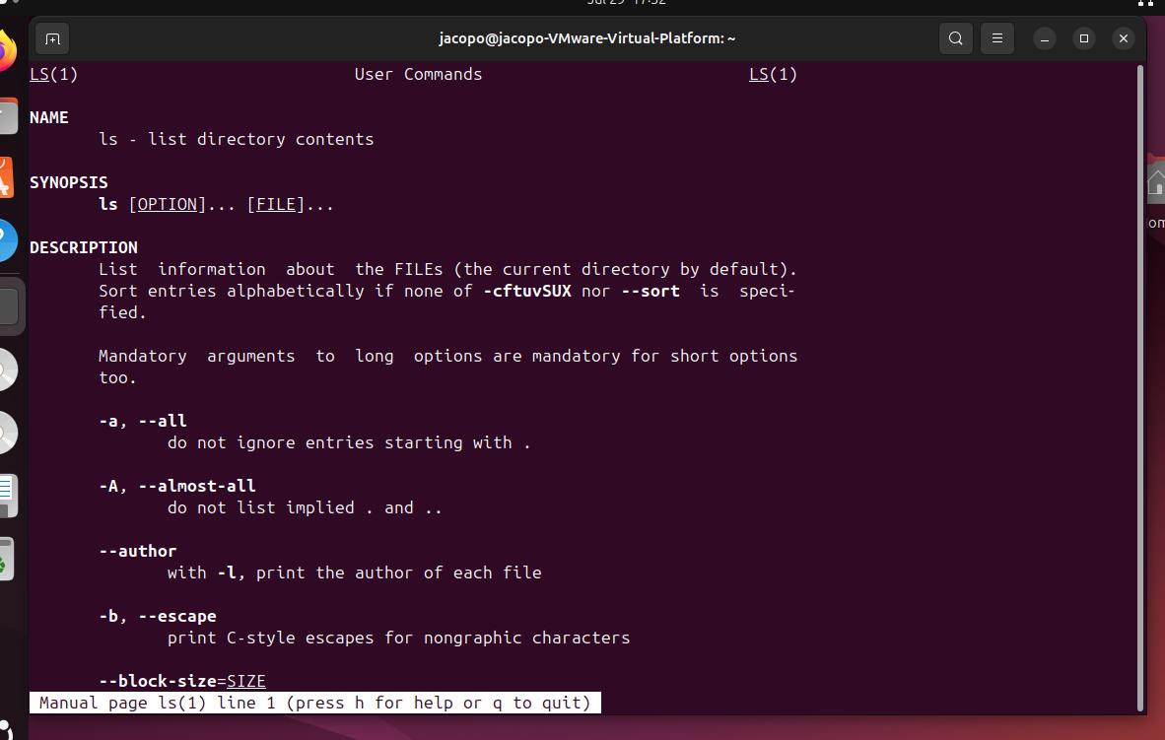

Dalla synopsis leggiamo che:
- Per prima cosa si scrive il comando ls
- Poi possiamo scegliere delle options, ma non è obbligatorio
- Poi ci sono i puntini: vuol dire che possiamo inserire un numero a piacere di options
- Poi possiamo scrivere il nome dei file che ci interessa localizzare, ma non è obbligatorio
- Possiamo scrivere un numero di files a piacere

Sotto descriptions vediamo la lista delle options che possiamo inserire.

Scriviamo ls senza options e senza nome dei file. Esso darà la lista di file e cartelle che si trovano nella home directory. Per accedere alla home directory, basta aprire la cartella Home nel “desktop, più precisamente desktop environment” di linux. Esso è chiamato GNOME, ed è rappresentato nel seguente screen:

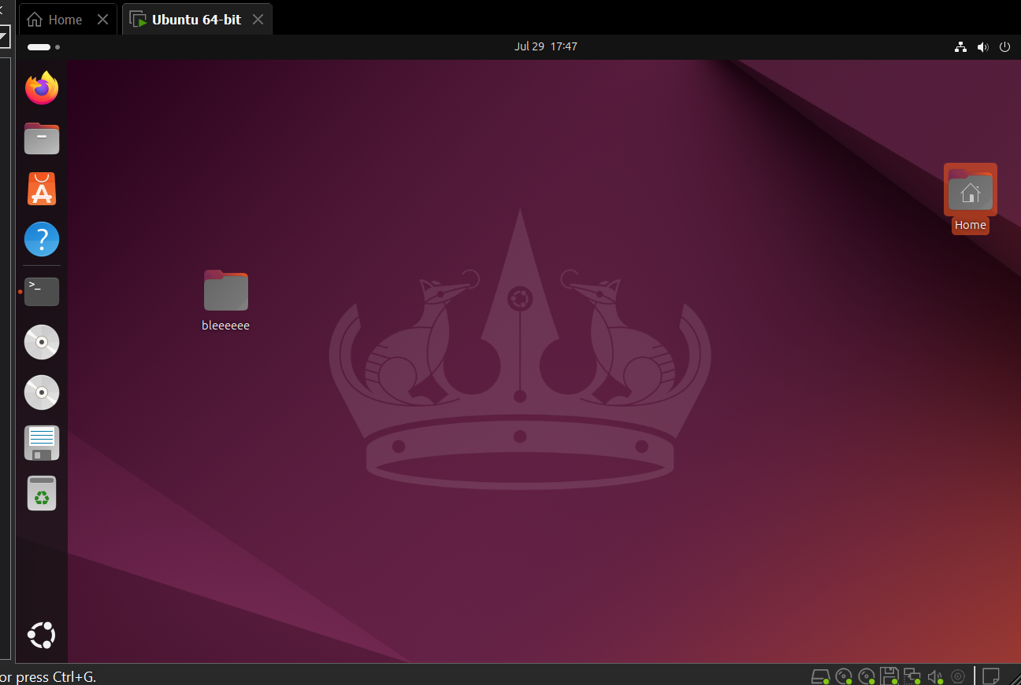

La home directory è la cartella evidenziata nello screen precedente.

Nello screen qua sotto è rappresentata la home directory “aperta”:

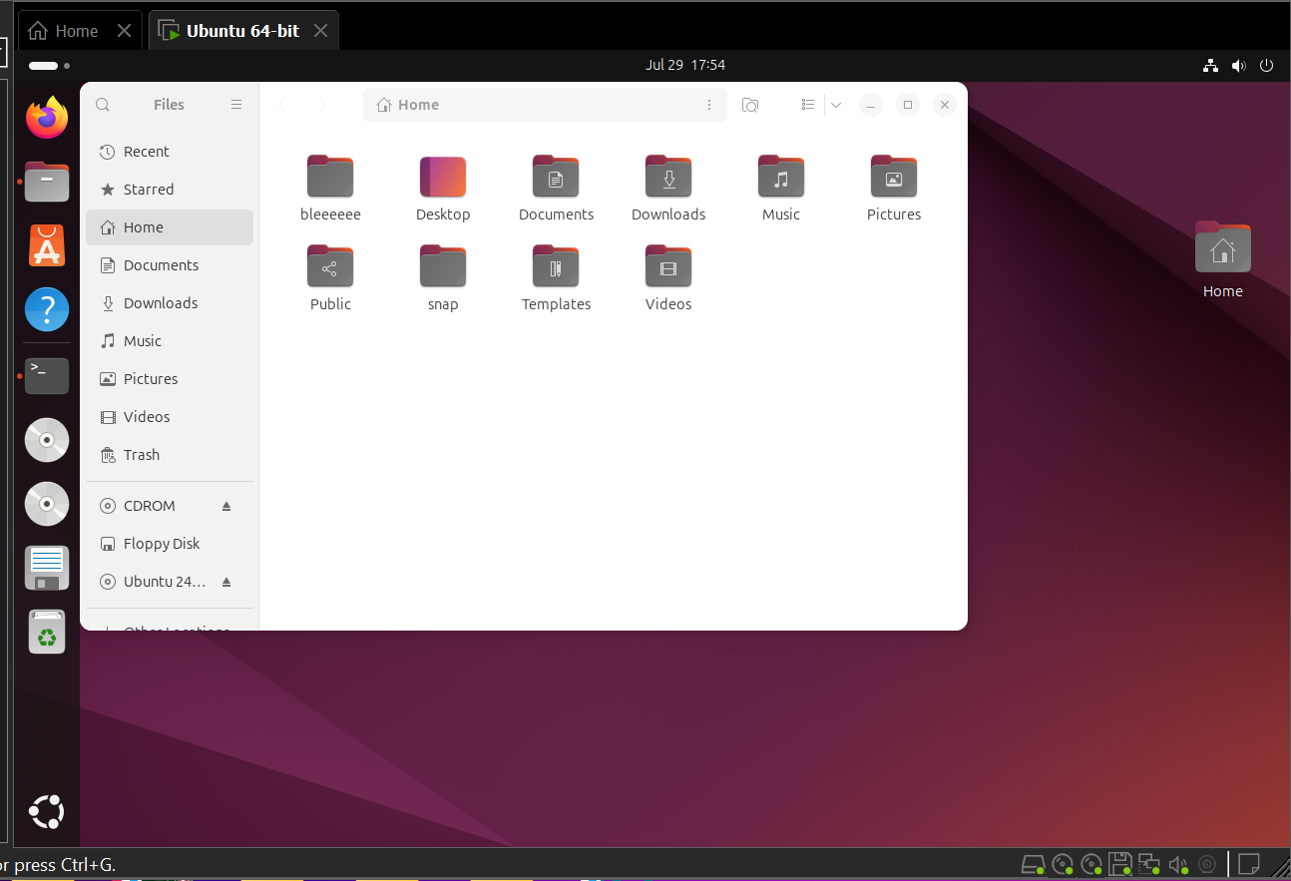

Apriamo il terminale e scriviamo ls. Otterremo la lista di tutti i file presenti nella home directory:

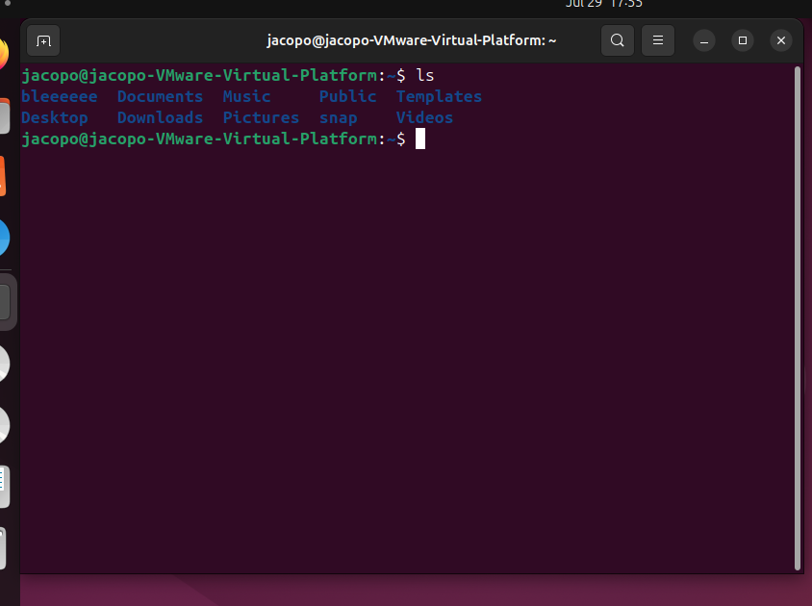

Se aggiungiamo file o cartelle nella home directory, essa sarà visibile da terminale. Creiamo, ad esempio, la cartella BLIBLU nella home directory:

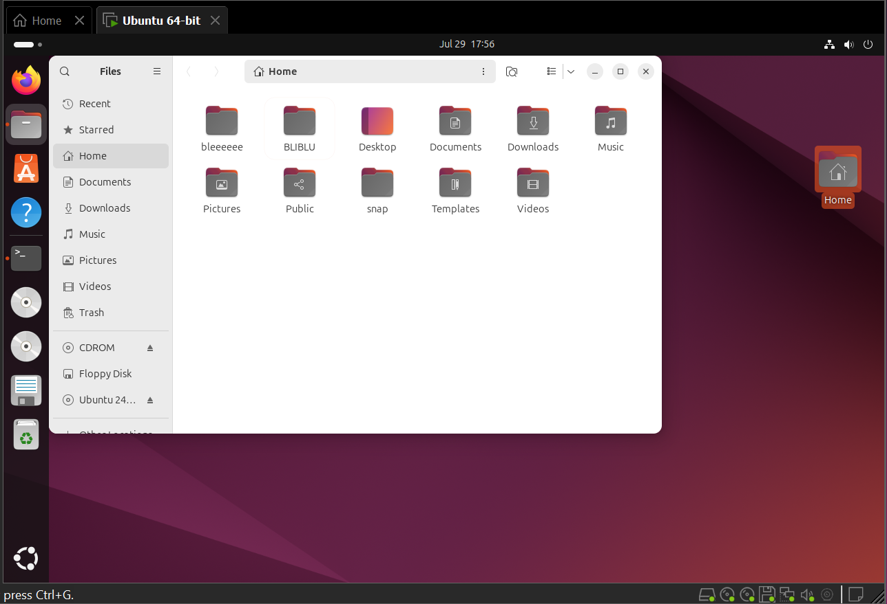

Da terminale:

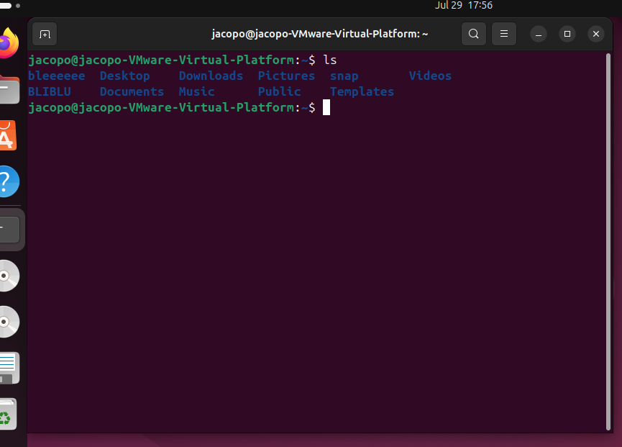

Ed ecco che BLIBLU compare nel terminale.

Ci sono anche delle options che possiamo aggiungere al comando ls:

$ls -l
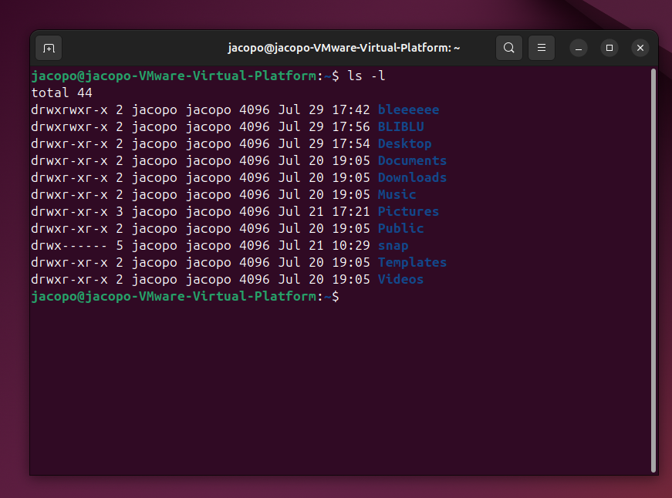

Quel 44 indica quanto spazio occupano in totale le cartelle e i file presenti nella home directory. L’unità di misura è il numero totale di blocchi di disco occupati da file e cartelle presenti nella home directory.
Tuttavia, è difficile capire lo spazio occupato da file e cartelle in termini di “blocchi di disco occupati”. Per scrivere questo dato in bytes, kbytes etc, si può aggiungere la option -h:

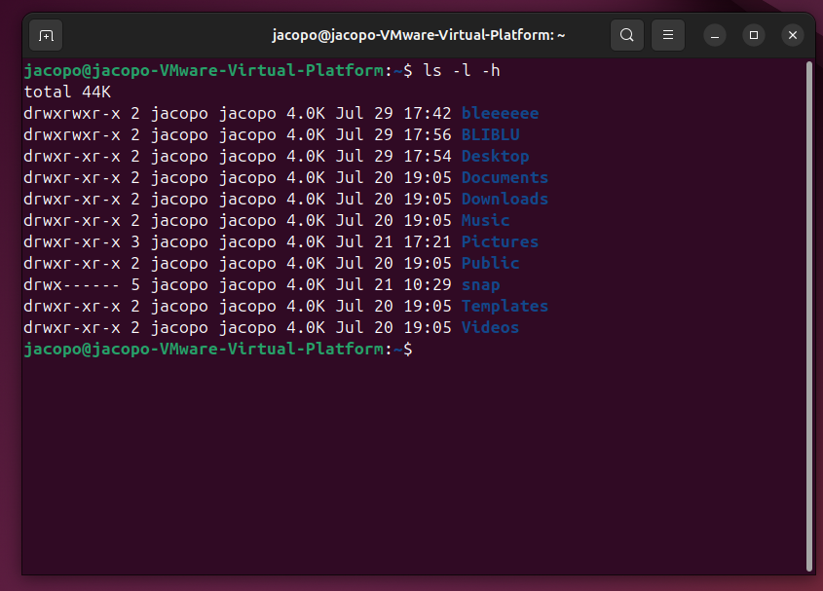

Lo spazio utilizzato dai file presenti nella home directory è quindi 44kb.

Per ripasso, torniamo un attimo al manuale.
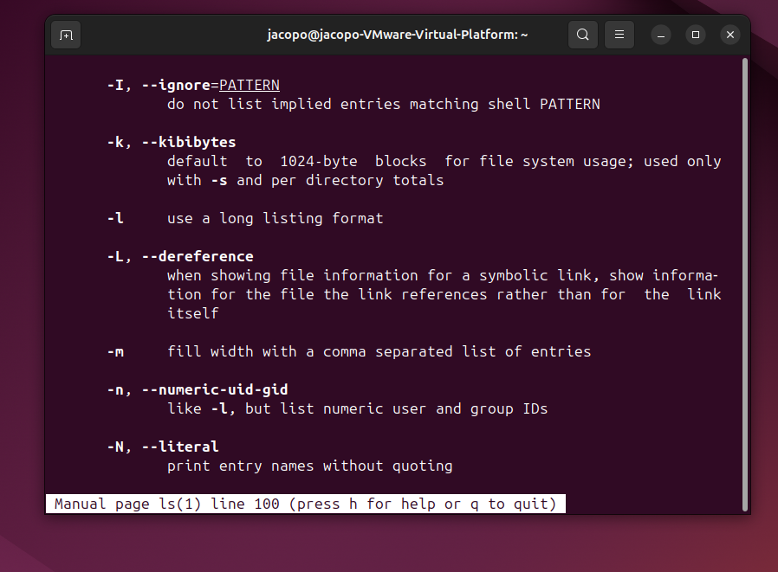

Il nostro -l è scritto in forma contratta. Non è possibile scriverlo in forma estesa.
Vediamo ora l’opzione -h di ls.

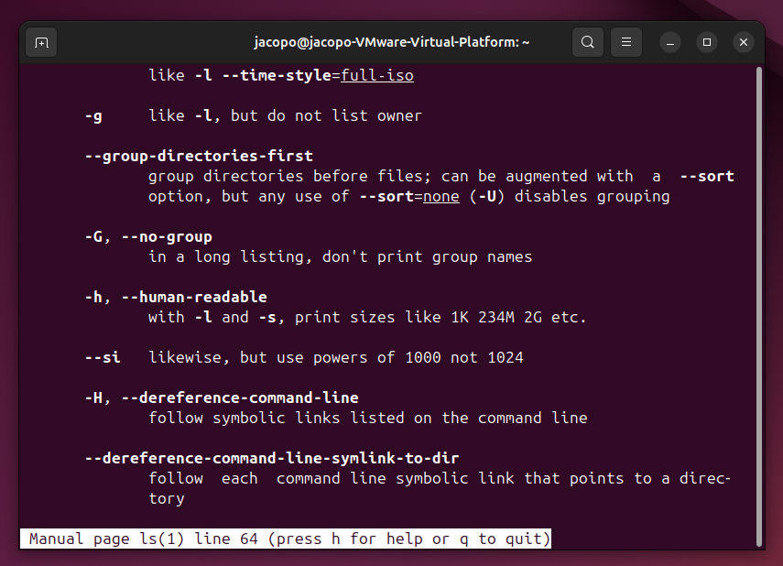

L’opzione -h, invece, può anche essere scritto in forma estesa (--human-readable).

Facciamo la prova:

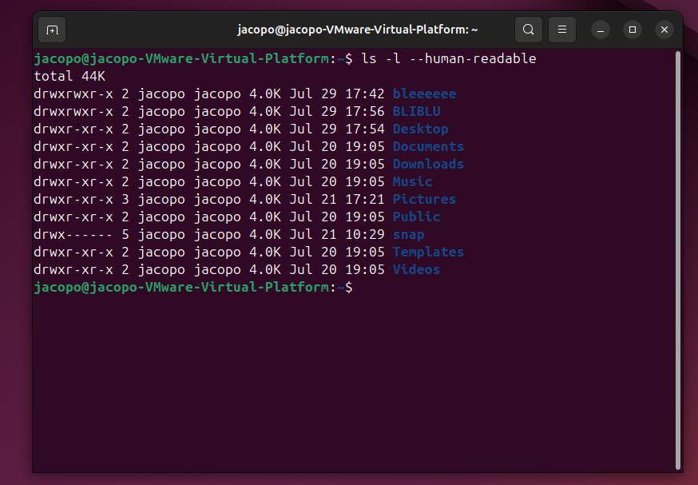

Quindi, -h può essere scritto in forma contratta (-h), ma anche in forma estesa (--human-readable). SI noti che, solitamente, nelle forme estese ci sono dei dash tra una parola e l’altra, così come è successo nel nostro esempio (--human-readable).
Possiamo anche scrivere le forme contratte legate tra loro:

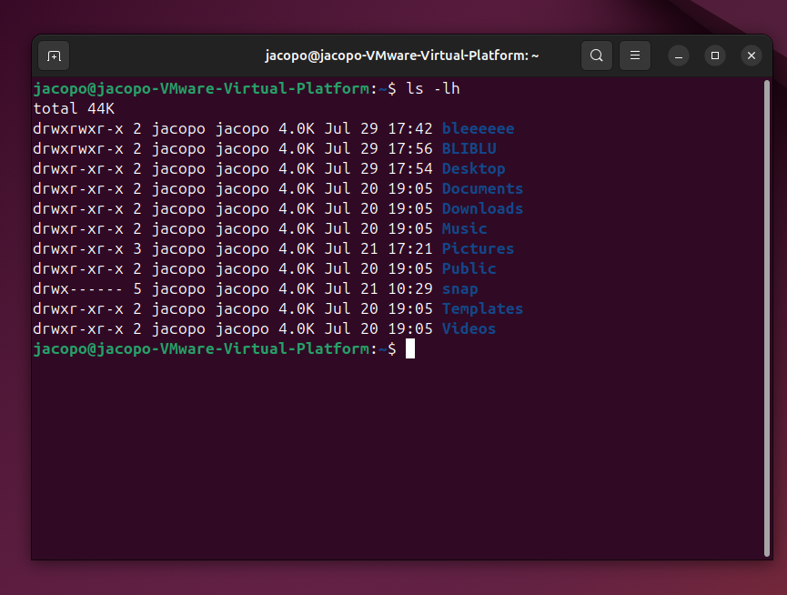

Se andiamo in fondo al manuale, notiamo che c’è una sezione chiamata SEE ALSO, e c’è li collegato un link:
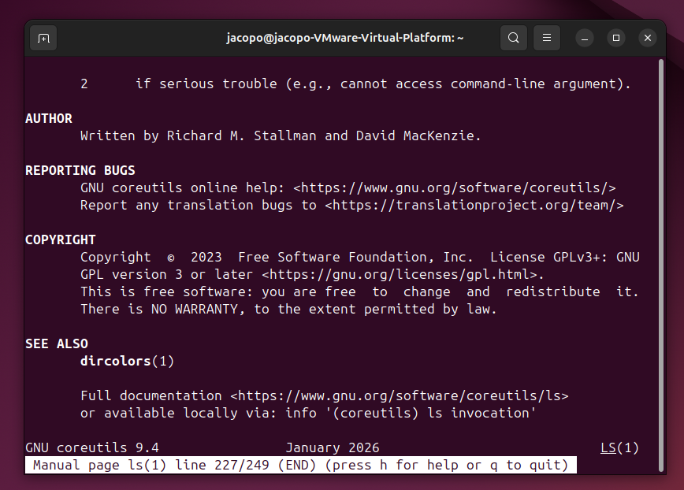

Cliccandoci sopra con CTRL + Click:

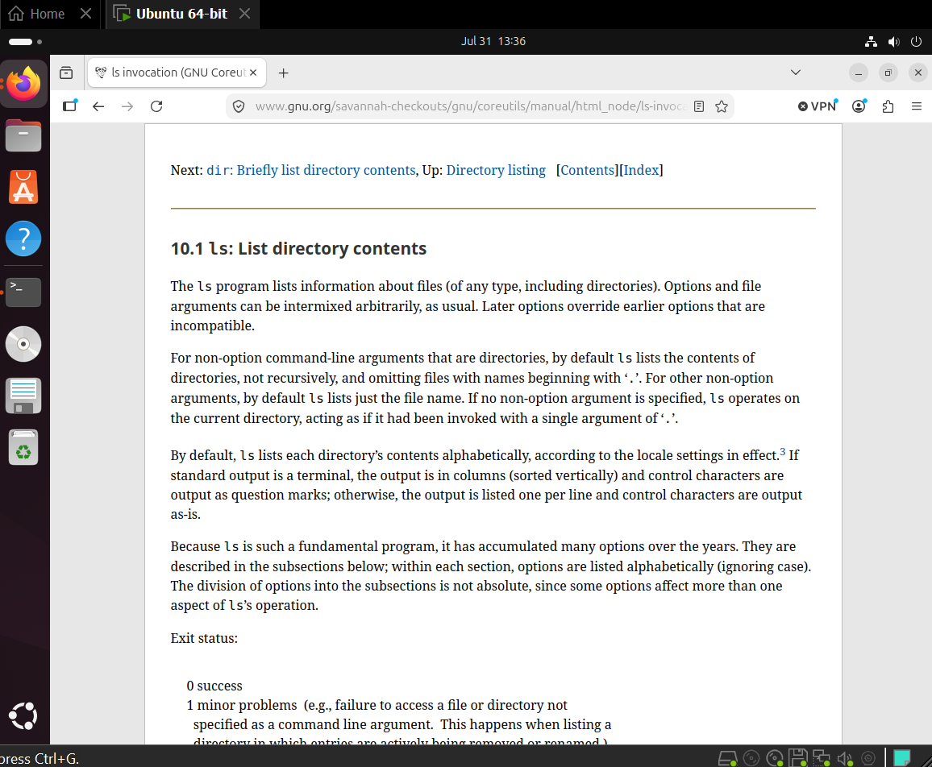

Consideriamo ora il comando cd. Questo comando serve a cambiare la directory nella quale ci troviamo.
Proviamo a scrivere man cd per capire quali sono options e operand.
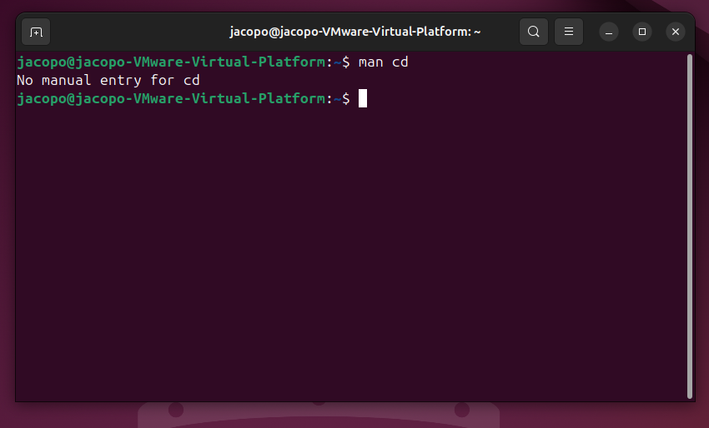

Non funziona il comando man. Invece, se proviamo il comando help:

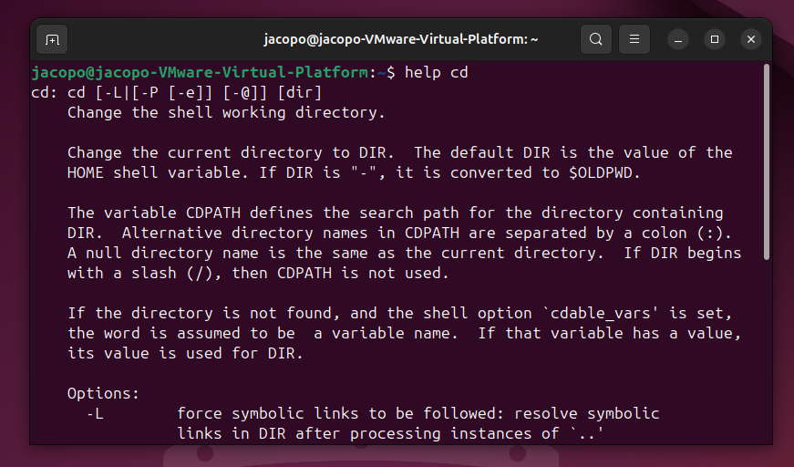

Ha funzionato. Per capire quali comandi possono essere “utilizzati” con help, è sufficiente scrivere help nel terminale:

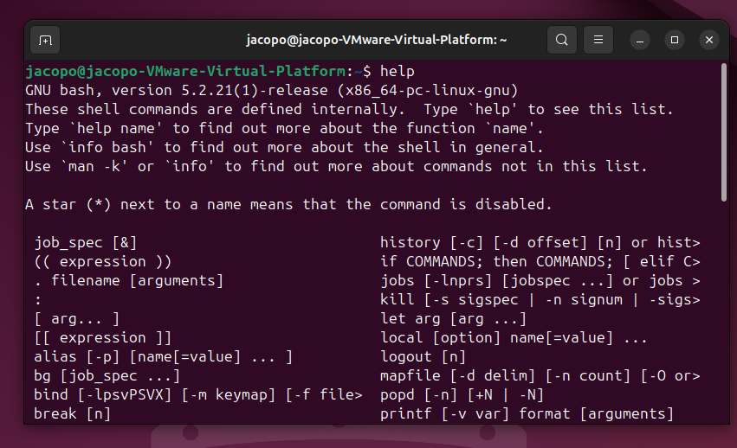

Quiz
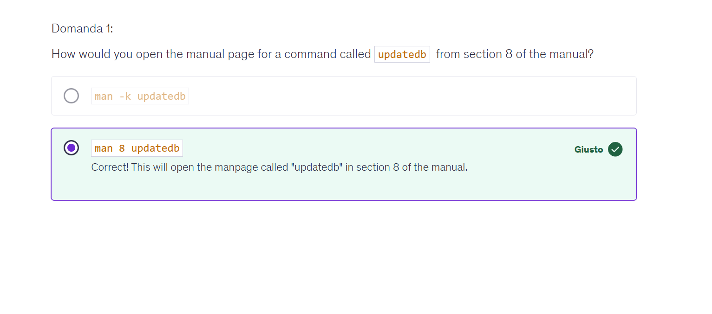

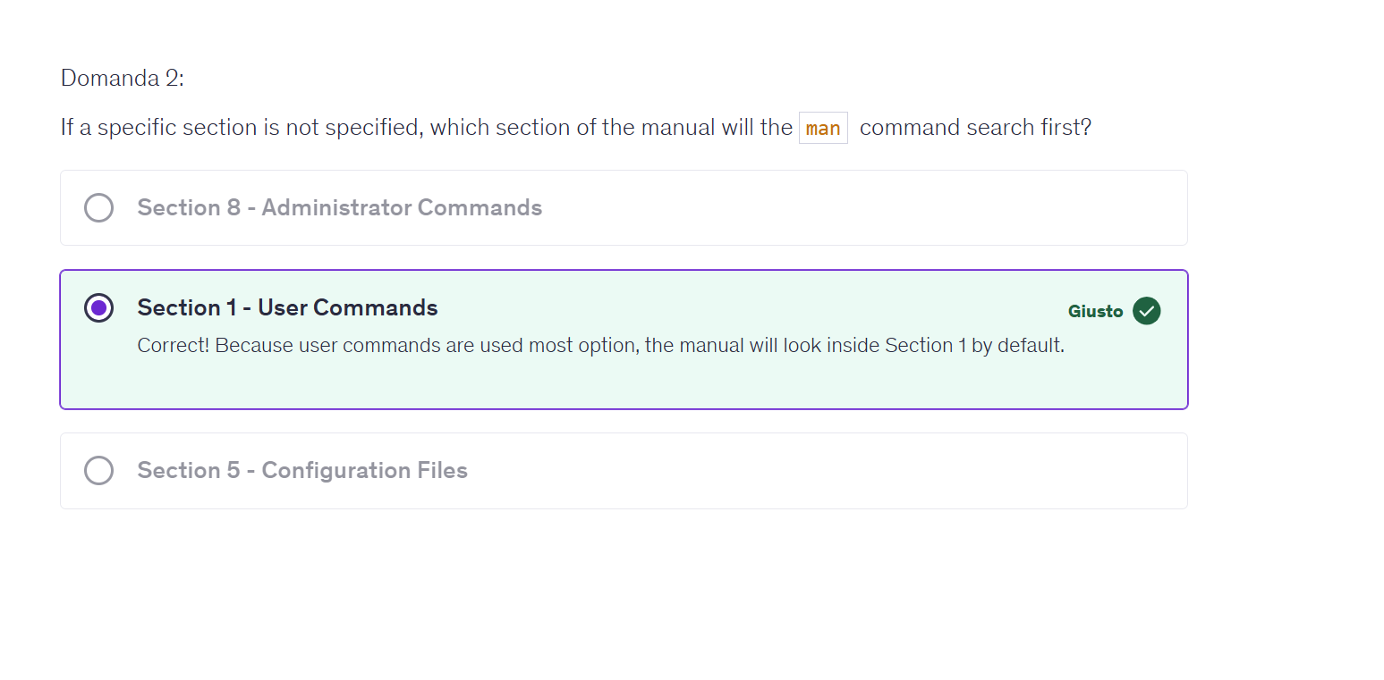

COMPITO

Domanda 1:

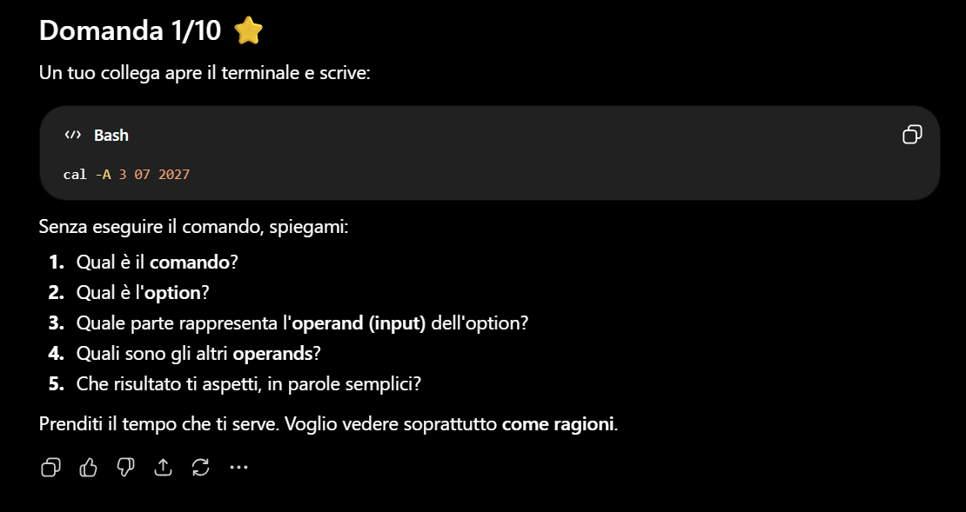

- Il comando è cal
- L’option è -A. Mi accorgo che è un’option perché è introdotta da un hyphen
- Gli operand sono 3 07 2027
- Quelli descritti nella domanda 3!
- Allora, cerco di arrivare ragionandoci, perché non me lo ricordo. Allora, -A significa “after”. Quindi, se non sbaglio, mi mostra il mese di luglio 2027 + 3 mesi successivi, quindi agosto, settembre e ottobre 2027

DOMANDA 2:

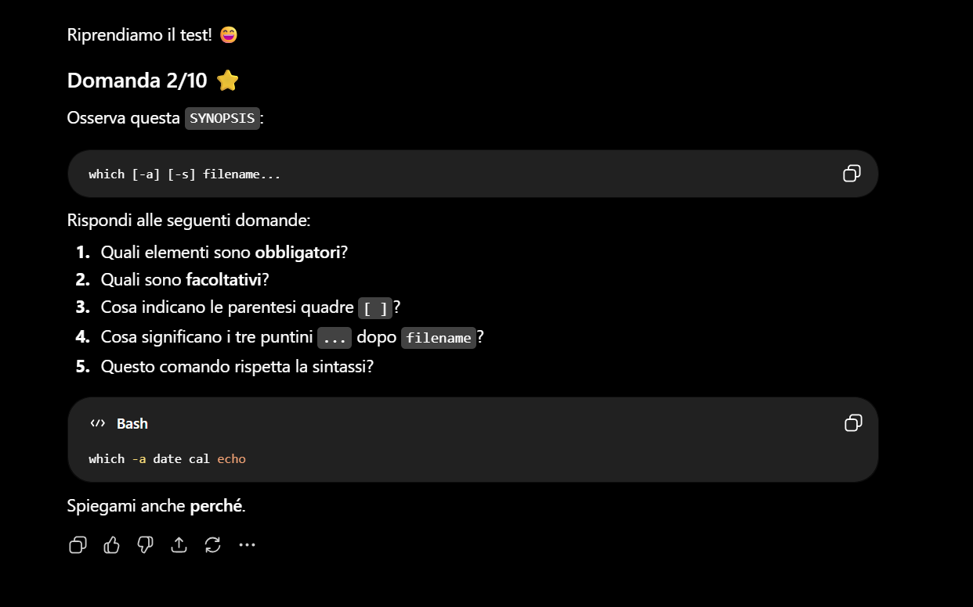
- L’operand “filename” è ciò che è obbligatorio
- Sono facoltative le options -a ed -s
- Le parentesi quadre ci dicono che le options e/o gli operands che si trovano al loro interno sono opzionali, ossia non è obbligatorio inserirle (le option dico)
- I puntini indicano che possiamo inserire un numero a piacere di filename
- Ah questa è difficile! Vediamo. Non ricordo cosa significa -a, però sembra che il comando rispetti la sintassi. Abbiamo il comando, poi abbiamo l’option -a (anche se non è obbligatorio inserirla) e poi abbiamo i filename, ossia, in questo caso, il nome dei programmi che vogliamo localizzare

DOMANDA 3
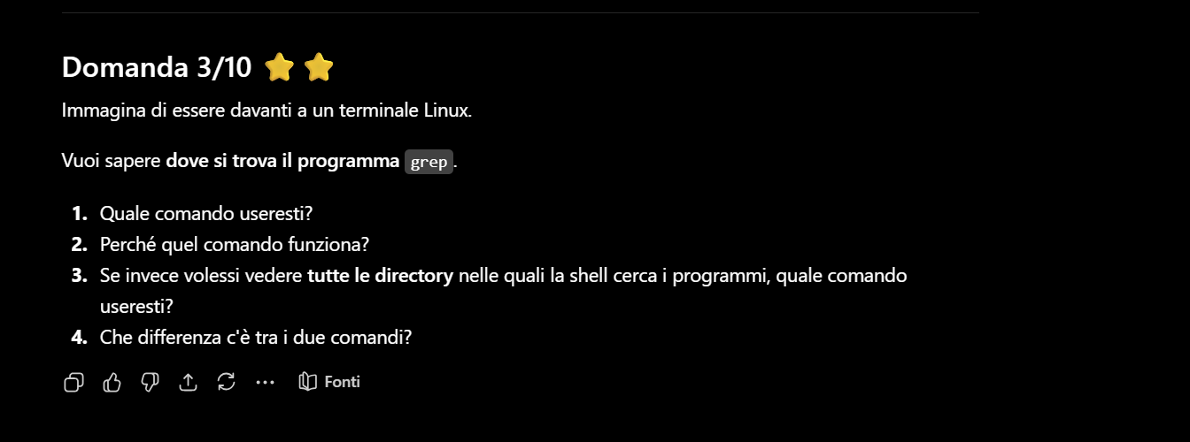

- Userei il comando/programma which!
- Quel comando funziona perché localizza il path del programma desiderato (ad esempio, which grep ci dice in quale directory si trova il comando grep)
- La lista di tutti i path nei quali troviamo i nostri comandi/programmi viene mostrata dal comando echo $PATH
- which scorre tutti i path mostrati in output da echo $PATH. Appena trova il path nel quale si trova il comando/path grep, si arresta e mostra a video tale path.

DOMANDA 4:

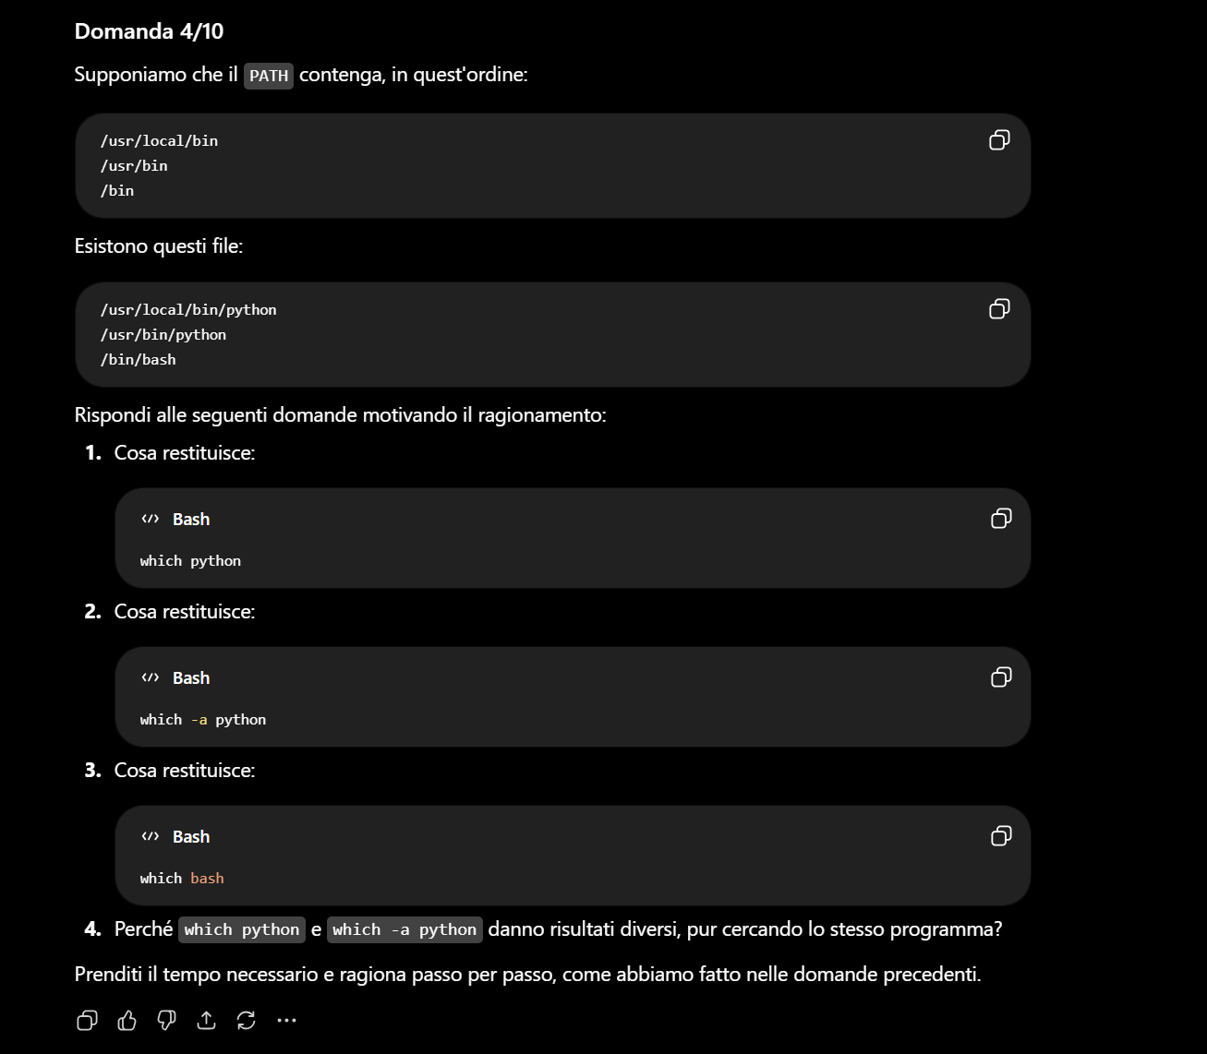

Per comodità, supponiamo che all’interno del path ci siano solo le directories
/usr/local/bin
/usr/bin
/bin
Per comodità supponiamo che il PATH contenga solo queste directory. Se ce ne fossero altre, which le esaminerebbe comunque durante la ricerca, ma nel nostro esempio non influenzerebbero il risultato.
- Il comando which python scorre tutte le directories presenti nel path. Inizia dalla prima. La directory /usr/local/bin contiene all’interno il programma python? Si. La ricerca si arresta, e in output sarà mostrato solo il path /usr/local/bin/python.
- Se scrivo which -a python, la ricerca partirà da /usr/local/bin. All’interno come sappiamo abbiamo il programma python, quindi /usr/local/bin verrà stampato. Dato che abbiamo -a, la ricerca andrà avanti. which cerca python in /usr/bin. In /usr/bin c’è il programma python? Si, perché abbia,o /usr/bin/python. La ricerca continua con la directory successiva del PATH. Il programma python verrà ora cercato in /bin/. C’è python al suo interno? No, non c’è. Quindi il nostro risultato sarà /usr/local/bin/python /usr/bin/python
- which bash cercherà il programma bash nelle directories presenti nel path. Il programma bash si trova all’interno di /usr/local/bin? No, la ricerca continua. Poi si controlla /usr/bin. Al suo interno c’è bash? No. Si va avanti nella ricerca, e si cerca bash in /bin. Il programma bash viene trovato, quindi verrà mostrato a video /bin/bash. In questo caso particolare, il programma bash si trova solo nella directory /bin scrivere which bash equivale a scrivere which -a bash
- which python e which -a python danno risultati diversi perché which python riporta solo un risultato, perché la ricerca si arresta dopo aver trovato la prima directory nella quale è presente il programma python. Invece, which -a python mostra tutte le directories nelle quali si trova il programma python, quindi il risultato può anche essere più di uno (e in questo caso i risultati sono 2)

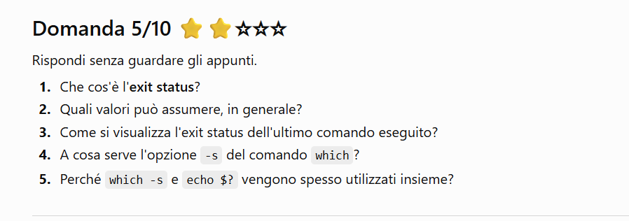

- Un exit status è il risultato di un comando che può restituire, appunto, degli stati. E’ un po come gli status code che vengono riportati in programmazione (400,401,500, etc).
- Nel caso di linux, gli exit status possono variare da programma a programma. Gli exit status di un determinato programma si trovano in una sezione del manuale, chiamata proprio exit status
- Gli exit status di un determinato programma si trovano in una sezione del manuale, chiamata proprio exit status. In sintesi, si scrive man nomeComando e si cerca la sezione del manuale exit status
- L’istruzione which -s nomaProgramma indica che si associa l’option -s al comando swich. Esso riporta 0 se nomeProgramma si trova all’interno di una determinata direcotry (ora spiego in dettaglio), mentre 1 se non viene trovato. Tuttavia, una delle funzioni di -s è quella di nascondere il risultato. Per rendere visibile l’exit status, si utilizza echo $.
Vediamo in dettaglio quanto detto.
Supponiamo di avere tra path:
/a/b/c/
/a/b/
/a/d/

Si supponga che abbiamo nomeProgramma1 sotto le directory /a/b/c e /a/d, mentre abbiamo nomeProgramma2 sotto /a/b

Se scrivo which -s nomeProgramma1, il risultato sarà 0 – e possiamo vederlo solo se scriviamo il comando echo $. Se eseguiamo solo which -s nomeProgramma, a video non vedremo nulla -. Ma perché è 0? Si ricorda che which -s riporta 0 se il programma viene trovato in almeno una delle directory che si trovano nel path. Se non si trova neanche una directory, allora which -s riporta 1. Quindi, supponendo che si vuole cercare la directory in cui si trova nomeProgramma1, passaggi sono:
  - Il comando which -s cerca se nomeProgramma1 si trova nella prima directory, ossia /a/b/c. Se lo trova, la ricerca si arresta e a video viene riportato 0 – ovviamente dopo aver eseguito echo $. –
  - Si noti che nomeProgramma1 si trova anche sotto la directory /a/d. Per far si che la ricerca non si arresti alla prima directory trovata, dobbiamo aggiungere la solita option -a, ossia possiamo scrivere which -a -s nomeProgramma1

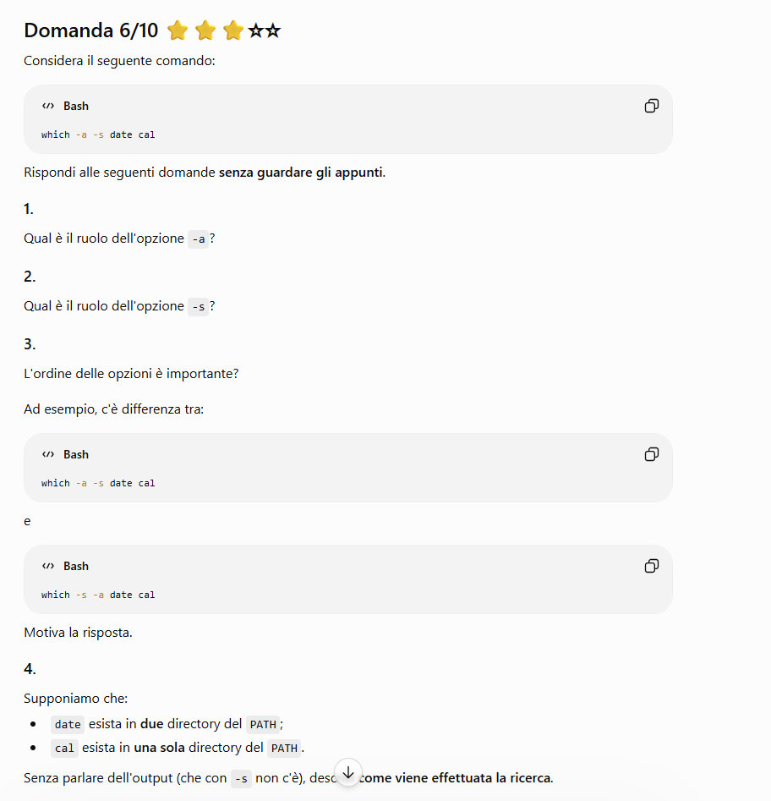

- L’option -a fa si che la ricerca del programma all’interno delle directories presenti nel PATH non si arresti alla prima occorrenza trovata, ma prosegua per tutte le directories del PATH
- L'opzione -s sopprime l'output del comando which. Per verificare il risultato della ricerca si utilizza echo $?, che mostra l'exit status dell'ultimo comando eseguito. L’exit code sarà 0 se il programma desiderato si trova in almeno una delle directories del PATH, 1 se non lo trova da nessuna parte. Ovviamente, dopo aver eseguito il programma desiderato con which -s, è necessario eseguire echo $ per mostrare l’exit status
- Che io ricordi, l’ordine delle options è indifferente
- Iniziamo da date. Per cercare la directory in cui si trova, scriviamo which date. Sappiamo che date si trova in due directories del PATH, quindi , appena si trova la prima directory il programma si arresta, e viene mostrato solo la prima directory. Per far si che vengano riportate tute le directories in cui si trova date, bisogna scrivere which -a date. Nel caso di cal, invece, scrivere which -a cal equivale a scrivere which cal, perché cal si trova in una sola directory.
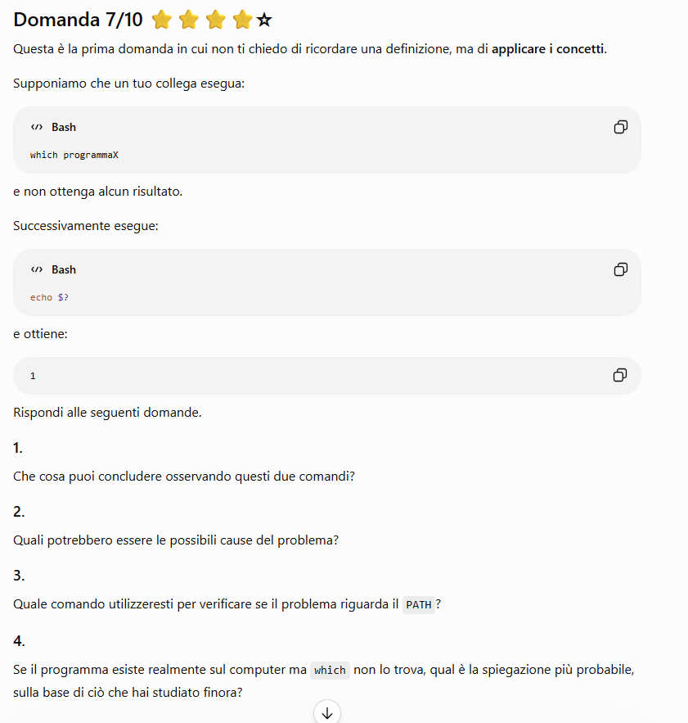

- Il comando which non ha trovato un file chiamato programmaX in nessuna delle directory presenti nel PATH.
- Le possibili cause riguardano il fatto che il programma non esiste, oppure che
esiste, ma si trova in una directory non presente nel PATH.
- il problema si risolve scrivendo echo $PATH, così ho la lista di tutte le directories prensenti nel PATH, e verifico se tra quella c'è la directory in cui si trova il nostro programma.
- Probabilmente il file esiste sul computer, ma non in una directory presente nel PATH
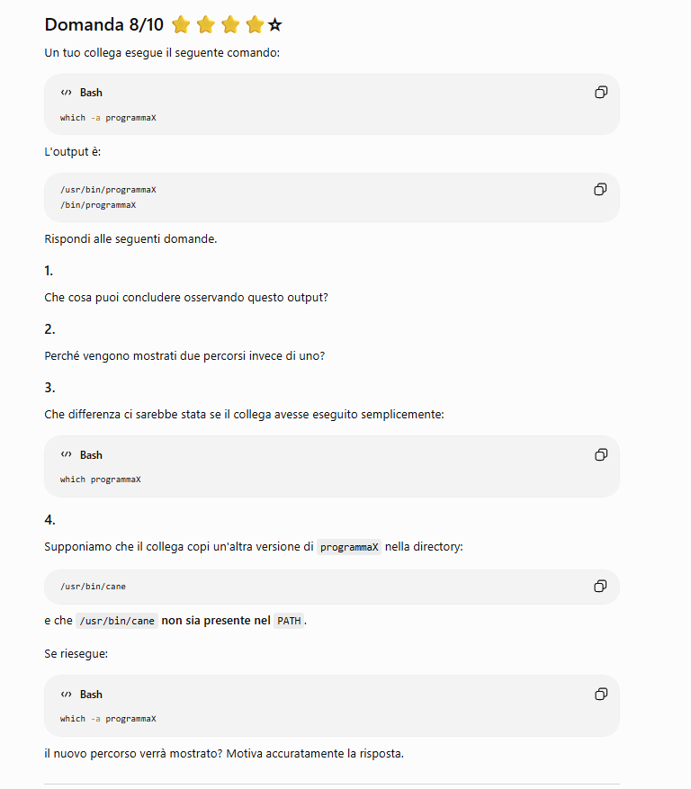

- Posso concludere che which -a programmaX cerca programmaX in tutte le directories nel PATH. In questo caso, quindi, le directories in cui si trova programmaX sono /usr/bin/programmaX e /bin/programmaX.
- La directory /usr/bin/programmaX è la stessa di /bin/programmaX, ma poiché le due directories si trovano in PATH, which -a programmaX mostrerà tutti e due le directories
- Eseguendo which programmaX… scusa, non mi ricordo!
- Which -a programmaX non mostrerà alcuna directory, proprio perche /usr/bin/cane NON si trova nel PATH.

